Федеральное государственное бюджетное образовательное учреждение высшего образования "Удмуртский государственный университет"

**Педагогический анализ / мониторинг**

**результатов Федерального Интернет-экзамена  
в сфере профессионального образования**

***в рамках компетентностного подхода***

**Дисциплина «Политология»**

**гуманитарного, социального и экономического цикла** **ФГОС ВО**

**март – июль 2016**

**ОГЛАВЛЕНИЕ**

*Для обновления содержания нажмите на слове* ***здесь*** *правой кнопкой мыши и выберите пункт меню "Обновить поле"*

# Введение

Проект «Федеральный Интернет-экзамен в сфере профессионального образования» (ФЭПО) является одной из широко востребованных вузами и ссузами объективных процедур оценки качества подготовки студентов и учащихся. В условиях модернизации образования и внедрения в образовательный процесс федеральных государственных образовательных стандартов в проекте ФЭПО реализована технология независимой оценки результатов обучения студентов на основе компетентностного подхода.

В рамках компетентностного подхода проекта ФЭПО предложены новая уровневая модель педагогических измерительных материалов и модель оценки результатов обучения студентов.

Представленный в данной книге педагогический анализ/мониторинг по результатам ФЭПО в рамках компетентностного подхода предназначен ***для заведующих кафедрами, профессорско-преподавательского состава образовательной организации*** и отражает информацию о результатах тестирования по дисциплине студентов, обучающихся по различным направлениям подготовки, реализующим федеральные государственные образовательные стандарты (ФГОС).

***В первом разделе*** отражены количественные показатели участия в ФЭПО по дисциплине «Политология» гуманитарного, социального и экономического цикла (ГСЭ) ФГОС ВО.

***Во втором разделе*** приведена модель оценки результатов обучения, используемая в рамках компетентностного подхода ФЭПО, и представлены результаты тестирования по дисциплине «Политология» цикла ГСЭ ФГОС ВО студентов данной образовательной организации и вузов-участников.

***В третьем разделе*** показана структура содержания педагогических измерительных материалов по дисциплине «Политология» цикла ГСЭ ФГОС ВО, и проведен анализ результатов тестирования по данным структурам студентов различных направлений подготовки.

***Четвертый раздел*** содержит информацию о проектах Интернет-тестирования в сфере образования НИИ мониторинга качества образования.

В приложениях описаны модель педагогических измерительных материалов, характеристика уровней обученности (результатов обучения) по дисциплине «Политология» гуманитарного, социального и экономического цикла ФГОС ВО, а также формы представления результатов тестирования, используемые в данном отчете.

# Показатели участия в ФЭПО-19 – ФЭПО-23 по дисциплине «Политология» цикла ГСЭ ФГОС ВО

## Количественные показатели участия студентов вузов-участников

Количество сеансов тестирования по дисциплине «Политология» цикла ГСЭ ФГОС ВО студентов вузов-участников, принявших участие в ФЭПО-19 – ФЭПО-23, отражено на диаграмме (рисунок 1.1) и в таблице 1.1.

Таблица 1.1 – Количественные показатели участия в ФЭПО

|  |  |  |  |
| --- | --- | --- | --- |
| **Период проведения** | **Этап** | **Количество вузов-участников** | **Количество сеансов тестирования** |
| март –  июль 2014 | ФЭПО-19 | 143 | 8458 |
| октябрь 2014 –  февраль 2015 | ФЭПО-20 | 100 | 9706 |
| март –  июль 2015 | ФЭПО-21 | 107 | 6366 |
| октябрь 2015 –  февраль 2016 | ФЭПО-22 | 84 | 5825 |
| март –  июль 2016 | ФЭПО-23 | 64 | 3924 |

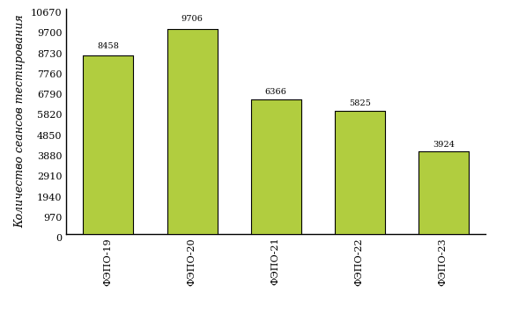  
Рисунок 1.1 – Динамика сеансов тестирования студентов вузов-участников  
по дисциплине «Политология»

## Количественные показатели участия студентов вуза

Количество сеансов тестирования по дисциплине «Политология» цикла ГСЭ ФГОС ВО студентов вуза, принявших участие в ФЭПО-19 – ФЭПО-23, отражено на диаграмме (рисунок 1.2) и в таблице 1.2.

Таблица 1.2 – Количественные показатели участия в ФЭПО студентов вуза

|  |  |  |  |
| --- | --- | --- | --- |
| **Период проведения** | **Этап** | **Количество направлений подготовки** | **Количество сеансов тестирования** |
| март –  июль 2014 | ФЭПО-19 | 5 | 83 |
| октябрь 2014 –  февраль 2015 | ФЭПО-20 | 0 | 0 |
| март –  июль 2015 | ФЭПО-21 | 5 | 85 |
| октябрь 2015 –  февраль 2016 | ФЭПО-22 | 0 | 0 |
| март –  июль 2016 | ФЭПО-23 | 6 | 95 |

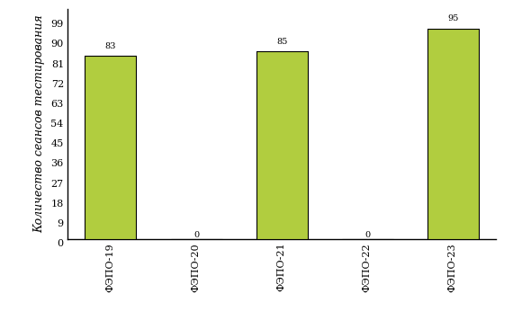  
Рисунок 1.2 – Динамика сеансов тестирования   
по дисциплине «Политология» студентов вуза

# Результаты обучения студентов по дисциплине «Политология» цикла ГСЭ ФГОС ВО

## ФЭПО: модель оценки результатов обучения

В рамках компетентностного подхода ФЭПО используется модель оценки результатов обучения, в основу которой положена методология В. П. Беспалько об уровнях усвоения знаний и постепенном восхождении обучающихся по образовательным траекториям (рисунок 2.1).

  
Рисунок 2.1 – Принципы восхождения по методологии В. П. Беспалько

Выделены следующие *уровни* результатов обучения студентов.

**Первый уровень.** Результаты обучения студентов свидетельствуют об усвоении ими некоторых элементарных знаний основных вопросов по дисциплине. Допущенные ошибки и неточности показывают, что студенты не овладели необходимой системой знаний по дисциплине.

**Второй уровень.** Достигнутый уровень оценки результатов обучения показывает, что студенты обладают необходимой системой знаний и владеют некоторыми умениями по дисциплине. Студенты способны понимать и интерпретировать освоенную информацию, что является основой успешного формирования умений и навыков для решения практико-ориентированных задач.

**Третий уровень.** Студенты продемонстрировали результаты на уровне осознанного владения учебным материалом и учебными умениями, навыками и способами деятельности по дисциплине. Студенты способны анализировать, проводить сравнение и обоснование выбора методов решения заданий в практико-ориентированных ситуациях.

**Четвертый уровень.** Студенты способны использовать сведения из различных источников для успешного исследования и поиска решения в нестандартных практико-ориентированных ситуациях. Достигнутый уровень оценки результатов обучения студентов по дисциплине является основой дляформирования общекультурных и профессиональных компетенций, соответствующих требованиям ФГОС.

Для студента достигнутый уровень обученности определяется по результатам выполнения всего ПИМ в соответствии с алгоритмом, приведенным в таблице 2.1.

Таблица 2.1 – Алгоритм определения достигнутого уровня обученности для студента

|  |  |  |
| --- | --- | --- |
| **Объект оценки** | **Показатель оценки результатов обучения студента** | **Уровень обученности (уровень результатов обучения)** |
| Студент | **Менее 70%** баллов за задания **каждого из блоков 1, 2 и 3** | Первый |
| **Не менее 70%** баллов задания **блока 1**  и **меньше 70%** баллов за задания **каждого из блоков 2 и 3**  или  **Не менее 70%** баллов задания **блока 2**  и **меньше 70%** баллов за задания **каждого из блоков 1 и 3**  или  **Не менее 70%** баллов задания **блока 3**  и **меньше 70%** баллов за задания **каждого из блоков 1 и 2** | Второй |
| **Не менее 70%** баллов за задания **каждого из блоков 1 и 2**  и **меньше 70%** баллов за задания **блока 3**  или  **Не менее 70%** баллов за задания **каждого из блоков 1 и 3**  и **меньше 70%** баллов за задания **блока 2**  или  **Не менее 70%** баллов за задания **каждого из блоков 2 и 3**  и **меньше 70%** баллов за задания **блока 1** | Третий |
| **Не менее 70%** баллов за задания **каждого из блоков 1, 2 и 3** | Четвертый |

Показатели и критерии оценки результатов обучения для студента и для выборки студентов направления подготовки на основе предложенной модели представлены в таблице 2.2.

Таблица 2.2 – Показатели и критерии оценки результатов обучения

|  |  |  |
| --- | --- | --- |
| **Объект оценки** | **Показатель оценки результатов обучения** | **Критерий оценки результатов обучения** |
| Студент | Достигнутый уровень результатов обучения | Уровень обученности **не ниже второго** |
| Выборка студентов направления подготовки | Процент студентов на уровне обученности не ниже второго | **60%** студентов на уровне обученности **не ниже второго** |

## Результаты тестирования студентов вуза и вузов-участников по итогам ФЭПО-23

В разделе представлена информация о результатах тестирования студентов по двум показателям:

* ***доля студентов по проценту набранных баллов за выполнение ПИМ*** позволяет провести экспресс-оценку результатов тестирования;
* ***доля студентов на уровне обученности не ниже второго*** позволяет провести более глубокий анализ результатов обучения в соответствии с предложенной моделью.

Результаты тестирования студентов вуза и вузов-участников по дисциплине «Политология» цикла ГСЭ ФГОС ВО по показателю «Доля студентов по проценту набранных баллов за выполнение ПИМ» представлены на рисунке 2.2.

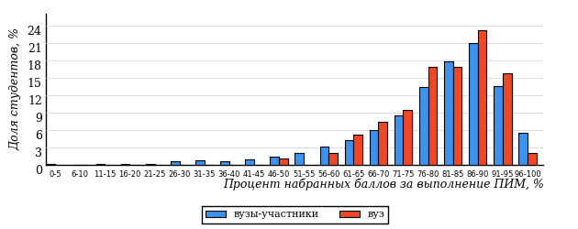  
Рисунок 2.2 – Распределение результатов тестирования студентов вуза  
с наложением на общий результат вузов-участников по данной дисциплине

Распределение результатов тестирования по дисциплине «Политология» цикла ГСЭ ФГОС ВО студентов вуза и вузов-участников по показателю «Доля студентов на уровне обученности не ниже второго» в соответствии с предложенной моделью оценки результатов обучения показано на рисунке 2.3.



**7%**

**16%**

**35%**

**42%**

**93%**

**98%**

**2%**

**21%**

**35%**

**42%**

|  |  |
| --- | --- |
| вуз | вузы-участники |

Рисунок 2.3 – Диаграмма распределения результатов тестирования студентов

Как видно из рисунка 2.3, по дисциплине «Политология» доля студентов вуза на уровне обученности не ниже второго составляет **98%**, а доля студентов вузов-участников на уровне обученности не ниже второго – **93%**.

На диаграмме (рисунок 2.4) представлено распределение студентов вуза по уровням обученности в соответствии с процентом набранных баллов по результатам выполнения ПИМ по дисциплине «Политология» цикла ГСЭ ФГОС ВО.

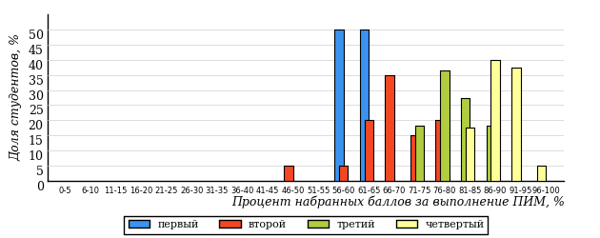  
Рисунок 2.4 – Распределение результатов тестирования студентов вуза  
по уровню обученности в соответствии с процентом набранных баллов за выполнение ПИМ

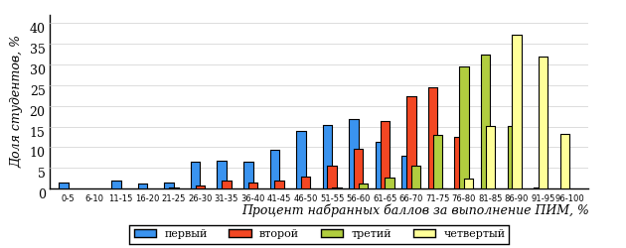  
Рисунок 2.5 – Распределение результатов тестирования студентов вузов-участников  
по уровню обученности в соответствии с процентом набранных баллов за выполнение ПИМ

Диаграммы (рисунки 2.4 и 2.5) позволяют провести экспресс-оценку результатов тестирования студентов вуза по дисциплине «Политология»: сопоставить набранные баллы за выполнение ПИМ с уровнем обученности, а также провести сравнение результатов тестирования студентов вуза с результатами по данным показателям вузов-участников.

На оси абсцисс показан процент набранных баллов за выполнение ПИМ по дисциплине «Политология» и выделена интервальная шкала по данному показателю: [0%; 50%), [50%; 70%), [70%; 90%), [90%; 100%]. Столбцы различного цвета указывают на долю студентов, находящихся соответственно на первом, втором, третьем и четвертом уровнях обученности.

**ПРИМЕЧАНИЕ:**

Предложенная шкала носит рекомендательный характер и может быть использована как дополнение к построению общего рейтинга результатов тестирования по дисциплине.

В таблице 2.3 представлены результаты обучения студентов вуза и вузов-участников по дисциплине «Политология» цикла ГСЭ ФГОС ВО. Для выборки студентов вуза по отдельным направлениям подготовки указан процент студентов на каждом из уровней обученности, и приведен процент студентов на уровне обученности не ниже второго.

Таблица 2.3 – Результаты обучения студентов вуза по дисциплине «Политология» цикла ГСЭ ФГОС ВО (ФЭПО-23)

|  |  |  |  |  |  |  |  |  |  |
| --- | --- | --- | --- | --- | --- | --- | --- | --- | --- |
| **Шифр направления подготовки** | **Наименование направления подготовки** | **Дисциплина** | **Вуз** | | | | | | **Выполнение критерия** |
| **Коли-чество студентов** | **Процент студентов, находящих на уровне обученности** | | | | **Процент студентов на уровне обученности не ниже второго** |
| **первый** | **второй** | **третий** | **четвер-тый** |
| 39.03.03 (040700.62) | Организация работы с молодежью | Политология | 9 | 0% | 33% | 56% | 11% | 100% | * |
| 42.03.01 (031600.62) | Реклама и связи с общественностью | Политология | 30 | 0% | 17% | 43% | 40% | 100% | + |
| 42.03.03 (035000.62) | Издательское дело | Политология | 9 | 0% | 0% | 33% | 67% | 100% | * |
| 43.03.02 (100400.62) | Туризм | Политология | 23 | 4% | 9% | 26% | 61% | 96% | + |
| 46.03.01 (030600.62) | История | Политология | 20 | 5% | 50% | 25% | 20% | 95% | + |
| 51.03.01 (033000.62) | Культурология | Политология | 4 | 0% | 0% | 25% | 75% | 100% | * |

**ПРИМЕЧАНИЕ:**

В таблице красным цветом выделена доля студентов на уровне обученности не ниже второго, составляющая меньше 60%.

Знаком «*» отмечены результаты для выборки студентов менее 10 человек.

## Мониторинг результатов тестирования студентов вуза и вузов-участников

На диаграмме (рисунок 2.6) показано распределение студентов вуза и вузов-участников по уровням обученности по дисциплине «Политология» цикла ГСЭ ФГОС ВО.

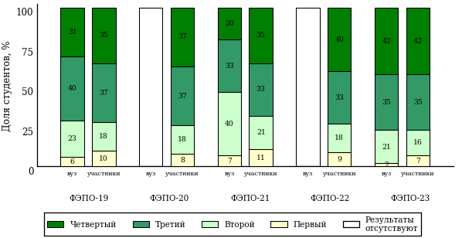  
Рисунок 2.6 – Диаграмма распределения студентов вуза и вузов-участников  
по уровням обученности

В соответствии с моделью оценки результатов обучения процент студентов вуза на уровне обученности не ниже второго составляет 94% (ФЭПО-19), 93% (ФЭПО-21) и 98% (ФЭПО-23), а процент студентов вузов-участников – 90% (ФЭПО-19), 92% (ФЭПО-20), 89% (ФЭПО-21), 91% (ФЭПО-22) и 93% (ФЭПО-23) соответственно.

# Содержательный анализ результатов тестирования студентов по дисциплине «Политология» цикла ГСЭ ФГОС ВО

## Конструирование структуры содержания педагогических измерительных материалов по дисциплине «Политология» цикла ГСЭ ФГОС ВО

В рамках компетентностного подхода ФЭПО реализован конструктор содержания ПИМ, позволяющий преподавателю сформировать структуру ПИМ на основе выбранного объема трудоемкости путем включения/исключения отдельных тем и модулей дисциплины, либо воспользоваться предложенной «жесткой» структурой ПИМ.

Обобщенная структура содержания ПИМ включает расширенное количество тем и разделов дисциплины «Политология» с целью предоставления преподавателям возможности выбора и самостоятельного конструирования ПИМ, исходя из особенностей рабочей программы, реализуемой в вузе по данной дисциплине.

**ПРИМЕЧАНИЕ:**

Темы и модули «жесткой» структуры в обобщенной структуре содержания ПИМ отмечены знаком «*».

Обобщенная структура содержания педагогических измерительных  
материалов по дисциплине «Политология» цикла ГСЭ ФГОС ВО  
*(объем трудоемкости – не больше 3 кредитов)*

***Блок 1. Тематическое наполнение ПИМ***

Тема 1. Политическая жизнь и властные отношения

Тема 2*. Социальные функции политики

Тема 3*. Политология в системе гуманитарного знания

Тема 4*. Содержание и структура политологического знания

Тема 5. Политико-правовая мысль древнего мира и средневековья

Тема 6. Гражданско-правовые концепции Нового времени и начала ХХ века

Тема 7. История российской политической мысли

Тема 8. Современные политические теории и политологические школы

Тема 9*. Политическая власть и механизмы ее функционирования

Тема 10*. Государство как политический институт

Тема 11*. Политическая система общества. Политические режимы

Тема 12. Гражданское общество как условие демократии

Тема 13*. Политическая элита и лидерство

Тема 14*. Политические партии и партийные системы

Тема 15*. Политические отношения и процессы

Тема 16*. Политическая культура и социализация

Тема 17*. Политическое развитие и кризисы

Тема 18*. Технологии управления политическими процессами

Тема 19. Мировая политика и геополитика

Тема 20. Международные отношения и международная политика

Тема 21. Международные организации и их роль в международных отношениях

Тема 22. Роль и место России в мировой системе

Тема 23. Методология познания политической реальности

Тема 24. Прикладная политология и ее цели

Тема 25. Политическое прогнозирование

Тема 26. Политическое моделирование

***Блок 2. Модульное наполнение ПИМ***

Модуль 1*. Введение в политологию

Модуль 2*. Введение в политологию

Модуль 3. История развития политической науки

Модуль 4. История развития политической науки

Модуль 5*. Политическая система общества и ее институты

Модуль 6*. Политическая система общества и ее институты

Модуль 7*. Политические процессы и политическая деятельность

Модуль 8*. Политические процессы и политическая деятельность

Модуль 9. Мировая политика и международные отношения

Модуль 10. Мировая политика и международные отношения

Модуль 11. Прикладная политология

Модуль 12. Прикладная политология

***Блок 3. Кейс-наполнение ПИМ***

Количество кейс-заданий: 3

## Структура содержания и анализ результатов тестирования студентов по отдельным направлениям подготовки

* + 1. Направление подготовки 39.03.03 (040700.62) «Организация работы с молодежью»

Группа: ОБ-39.03.03-11

В таблице 3.1 представлена структура ПИМ по дисциплине «Политология» для студентов вуза по направлению подготовки «Организация работы с молодежью» (группа ОБ-39.03.03-11).

Таблица 3.1 – Структура содержания ПИМ

|  |  |
| --- | --- |
| **Содержание ПИМ** | **Номер задания ПИМ** |
| ***Объем трудоемкости:*** не больше 3 кредитов | |
| ***Блок 1. Тематическое наполнение ПИМ*** | |
| Социальные функции политики | 1 |
| Политология в системе гуманитарного знания | 2 |
| Содержание и структура политологического знания | 3 |
| Политическая власть и механизмы ее функционирования | 4 |
| Государство как политический институт | 5 |
| Политическая система общества. Политические режимы | 6 |
| Политическая элита и лидерство | 7 |
| Политические партии и партийные системы | 8 |
| Политические отношения и процессы | 9 |
| Политическая культура и социализация | 10 |
| Политическое развитие и кризисы | 11 |
| Технологии управления политическими процессами | 12 |
| ***Блок 2. Модульное наполнение ПИМ*** | |
| Введение в политологию | 13 |
| Введение в политологию | 14 |
| Политическая система общества и ее институты | 15 |
| Политическая система общества и ее институты | 16 |
| Политические процессы и политическая деятельность | 17 |
| Политические процессы и политическая деятельность | 18 |
| ***Блок 3. Кейс-наполнение ПИМ*** | |
| Кейс 1 | |
| Подзадача 1 | 19.1 |
| Подзадача 2 | 19.2 |
| Подзадача 3 | 19.3 |
| Кейс 2 | |
| Подзадача 1 | 20.1 |
| Подзадача 2 | 20.2 |
| Подзадача 3 | 20.3 |
| Кейс 3 | |
| Подзадача 1 | 21.1 |
| Подзадача 2 | 21.2 |
| Подзадача 3 | 21.3 |

Распределение студентов по итогам выполнения заданий блока 1 ПИМ по дисциплине «Политология» представлено на диаграмме (рисунок 3.1).

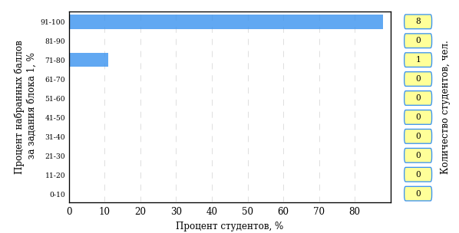  
Рисунок 3.1 – Гистограмма плотности распределения результатов выполнения заданий блока 1 ПИМ по дисциплине «Политология»

На рисунке 3.2 представлена карта коэффициентов решаемости заданий блока 1 ПИМ по дисциплине «Политология».

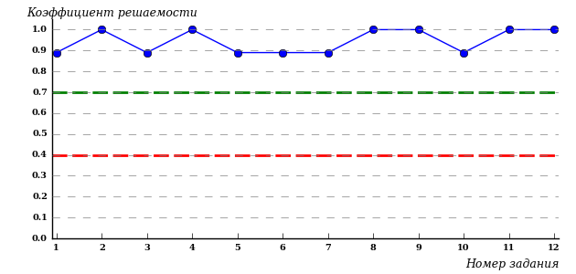  
Рисунок 3.2 – Карта коэффициентов решаемости заданий по темам блока 1  
ПИМ по дисциплине «Политология»

Карта коэффициентов решаемости заданий показывает, что студенты данной выборки

выполнили **на высоком** уровне все задания.

Распределение студентов по результатам выполнения заданий блока 2 ПИМ по дисциплине «Политология» представлено на диаграмме (рисунок 3.3).

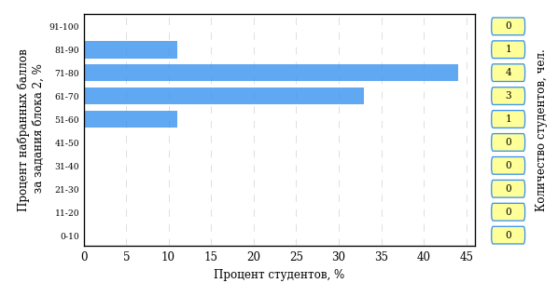  
Рисунок 3.3 – Гистограмма плотности распределения результатов выполнения заданий блока 2 ПИМ по дисциплине «Политология»

На рисунке 3.4 отображены результаты выполнения заданий блока 2 ПИМ по дисциплине «Политология» выборкой студентов.

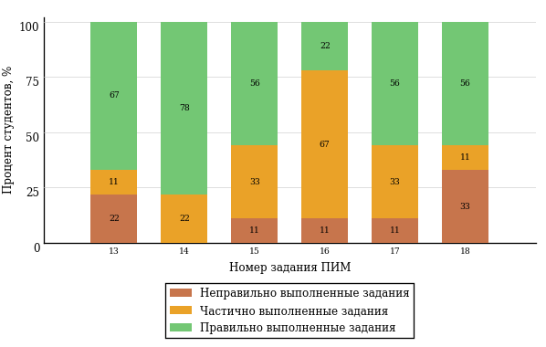  
Рисунок 3.4 – Диаграмма результатов выполнения студентами заданий блока 2  
ПИМ по дисциплине «Политология»

Распределение студентов по результатам выполнения заданий блока 3 ПИМ по дисциплине «Политология» представлено на диаграмме (рисунок 3.5).

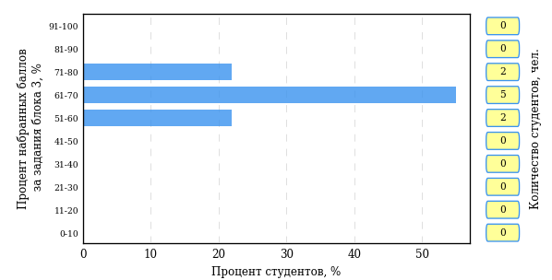  
Рисунок 3.5 – Гистограмма плотности распределения результатов выполнения заданий блока 3 ПИМ по дисциплине «Политология»

На рисунке 3.6 отображены результаты решения заданий блока 3 ПИМ по дисциплине «Политология» выборкой студентов.

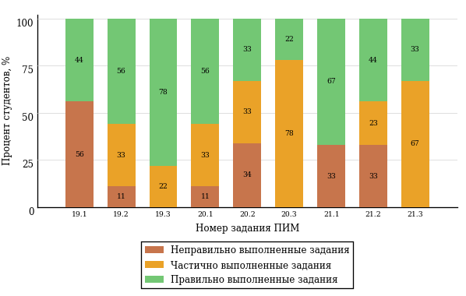  
Рисунок 3.6 – Диаграмма результатов выполнения студентами заданий блока 3  
ПИМ по дисциплине «Политология»

Распределение студентов направления подготовки «Организация работы с молодежью» вуза по уровням обученности на основе результатов ФЭПО-23 показано на диаграмме (рисунок 3.7).

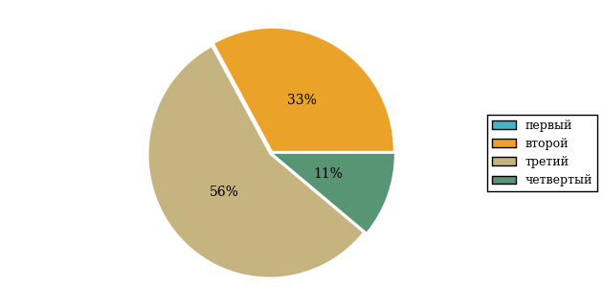  
Рисунок 3.7 – Круговая диаграмма распределения результатов обучения студентов по уровням обученности

В соответствии с моделью оценки результатов обучения процент студентов направления подготовки «Организация работы с молодежью» вуза на уровне обученности не ниже второго (по дисциплине «Политология» цикла ГСЭ ФГОС ВО) составляет 100%.

* + 1. Направление подготовки 42.03.01 (031600.62) «Реклама и связи с общественностью»

Группа: ОБ-42.03.01-11

В таблице 3.2 представлена структура ПИМ по дисциплине «Политология» для студентов вуза по направлению подготовки «Реклама и связи с общественностью» (группа ОБ-42.03.01-11).

Таблица 3.2 – Структура содержания ПИМ

|  |  |
| --- | --- |
| **Содержание ПИМ** | **Номер задания ПИМ** |
| ***Объем трудоемкости:*** не больше 3 кредитов | |
| ***Блок 1. Тематическое наполнение ПИМ*** | |
| Социальные функции политики | 1 |
| Политология в системе гуманитарного знания | 2 |
| Содержание и структура политологического знания | 3 |
| Политическая власть и механизмы ее функционирования | 4 |
| Государство как политический институт | 5 |
| Политическая система общества. Политические режимы | 6 |
| Политическая элита и лидерство | 7 |
| Политические партии и партийные системы | 8 |
| Политические отношения и процессы | 9 |
| Политическая культура и социализация | 10 |
| Политическое развитие и кризисы | 11 |
| Технологии управления политическими процессами | 12 |
| ***Блок 2. Модульное наполнение ПИМ*** | |
| Введение в политологию | 13 |
| Введение в политологию | 14 |
| Политическая система общества и ее институты | 15 |
| Политическая система общества и ее институты | 16 |
| Политические процессы и политическая деятельность | 17 |
| Политические процессы и политическая деятельность | 18 |
| ***Блок 3. Кейс-наполнение ПИМ*** | |
| Кейс 1 | |
| Подзадача 1 | 19.1 |
| Подзадача 2 | 19.2 |
| Подзадача 3 | 19.3 |
| Кейс 2 | |
| Подзадача 1 | 20.1 |
| Подзадача 2 | 20.2 |
| Подзадача 3 | 20.3 |
| Кейс 3 | |
| Подзадача 1 | 21.1 |
| Подзадача 2 | 21.2 |
| Подзадача 3 | 21.3 |

Распределение студентов по итогам выполнения заданий блока 1 ПИМ по дисциплине «Политология» представлено на диаграмме (рисунок 3.8).

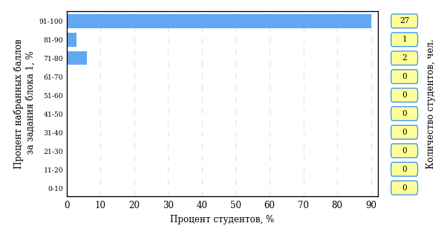  
Рисунок 3.8 – Гистограмма плотности распределения результатов выполнения заданий блока 1 ПИМ по дисциплине «Политология»

На рисунке 3.9 представлена карта коэффициентов решаемости заданий блока 1 ПИМ по дисциплине «Политология».

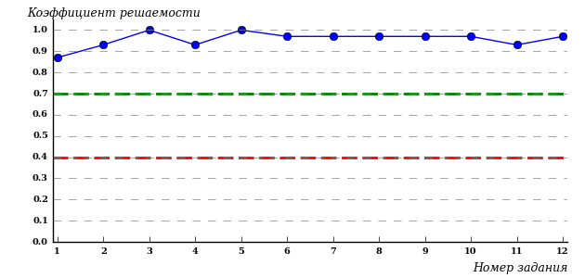  
Рисунок 3.9 – Карта коэффициентов решаемости заданий по темам блока 1  
ПИМ по дисциплине «Политология»

Карта коэффициентов решаемости заданий показывает, что студенты данной выборки

выполнили **на высоком** уровне все задания.

Распределение студентов по результатам выполнения заданий блока 2 ПИМ по дисциплине «Политология» представлено на диаграмме (рисунок 3.10).

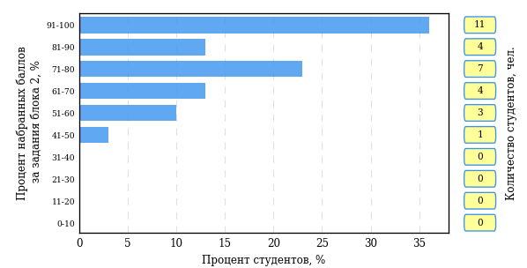  
Рисунок 3.10 – Гистограмма плотности распределения результатов выполнения заданий блока 2 ПИМ по дисциплине «Политология»

На рисунке 3.11 отображены результаты выполнения заданий блока 2 ПИМ по дисциплине «Политология» выборкой студентов.

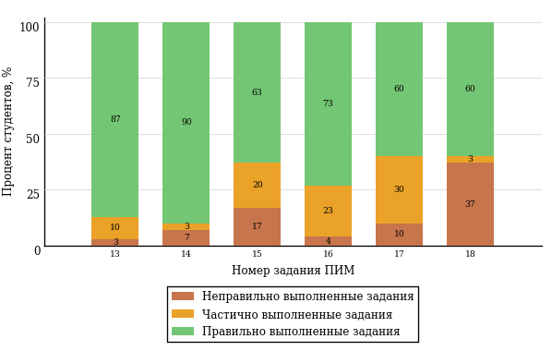  
Рисунок 3.11 – Диаграмма результатов выполнения студентами заданий блока 2  
ПИМ по дисциплине «Политология»

Распределение студентов по результатам выполнения заданий блока 3 ПИМ по дисциплине «Политология» представлено на диаграмме (рисунок 3.12).

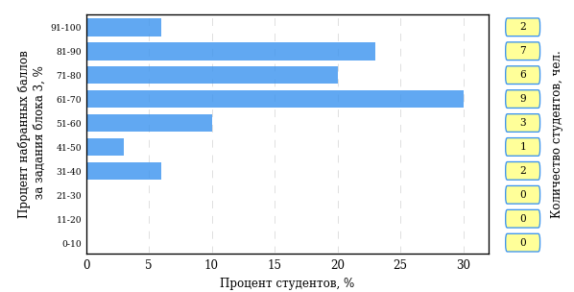  
Рисунок 3.12 – Гистограмма плотности распределения результатов выполнения заданий блока 3 ПИМ по дисциплине «Политология»

На рисунке 3.13 отображены результаты решения заданий блока 3 ПИМ по дисциплине «Политология» выборкой студентов.

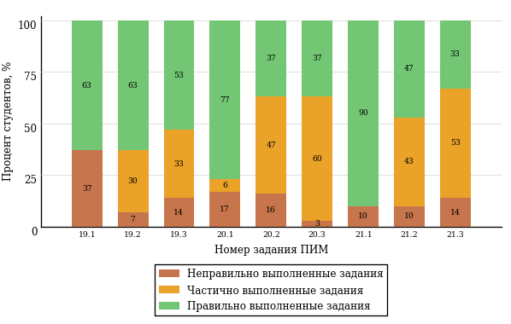  
Рисунок 3.13 – Диаграмма результатов выполнения студентами заданий блока 3  
ПИМ по дисциплине «Политология»

Распределение студентов направления подготовки «Реклама и связи с общественностью» вуза по уровням обученности на основе результатов ФЭПО-23 показано на диаграмме (рисунок 3.14).

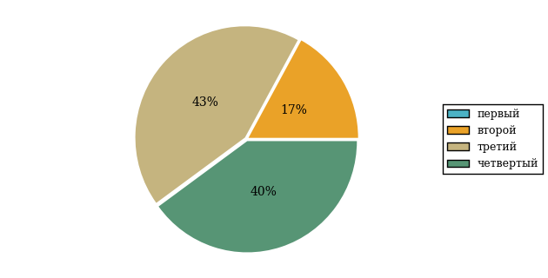  
Рисунок 3.14 – Круговая диаграмма распределения результатов обучения студентов по уровням обученности

В соответствии с моделью оценки результатов обучения процент студентов направления подготовки «Реклама и связи с общественностью» вуза на уровне обученности не ниже второго (по дисциплине «Политология» цикла ГСЭ ФГОС ВО) составляет 100%.

* + 1. Направление подготовки 42.03.03 (035000.62) «Издательское дело»

Группа: ОБ-42.03.03-11

В таблице 3.3 представлена структура ПИМ по дисциплине «Политология» для студентов вуза по направлению подготовки «Издательское дело» (группа ОБ-42.03.03-11).

Таблица 3.3 – Структура содержания ПИМ

|  |  |
| --- | --- |
| **Содержание ПИМ** | **Номер задания ПИМ** |
| ***Объем трудоемкости:*** не больше 3 кредитов | |
| ***Блок 1. Тематическое наполнение ПИМ*** | |
| Социальные функции политики | 1 |
| Политология в системе гуманитарного знания | 2 |
| Содержание и структура политологического знания | 3 |
| Политическая власть и механизмы ее функционирования | 4 |
| Государство как политический институт | 5 |
| Политическая система общества. Политические режимы | 6 |
| Политическая элита и лидерство | 7 |
| Политические партии и партийные системы | 8 |
| Политические отношения и процессы | 9 |
| Политическая культура и социализация | 10 |
| Политическое развитие и кризисы | 11 |
| Технологии управления политическими процессами | 12 |
| ***Блок 2. Модульное наполнение ПИМ*** | |
| Введение в политологию | 13 |
| Введение в политологию | 14 |
| Политическая система общества и ее институты | 15 |
| Политическая система общества и ее институты | 16 |
| Политические процессы и политическая деятельность | 17 |
| Политические процессы и политическая деятельность | 18 |
| ***Блок 3. Кейс-наполнение ПИМ*** | |
| Кейс 1 | |
| Подзадача 1 | 19.1 |
| Подзадача 2 | 19.2 |
| Подзадача 3 | 19.3 |
| Кейс 2 | |
| Подзадача 1 | 20.1 |
| Подзадача 2 | 20.2 |
| Подзадача 3 | 20.3 |
| Кейс 3 | |
| Подзадача 1 | 21.1 |
| Подзадача 2 | 21.2 |
| Подзадача 3 | 21.3 |

Распределение студентов по итогам выполнения заданий блока 1 ПИМ по дисциплине «Политология» представлено на диаграмме (рисунок 3.15).

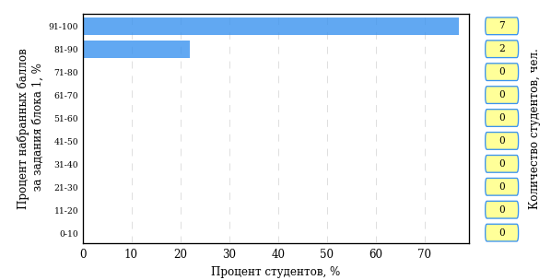  
Рисунок 3.15 – Гистограмма плотности распределения результатов выполнения заданий блока 1 ПИМ по дисциплине «Политология»

На рисунке 3.16 представлена карта коэффициентов решаемости заданий блока 1 ПИМ по дисциплине «Политология».

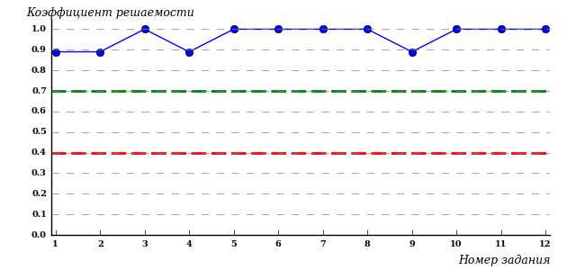  
Рисунок 3.16 – Карта коэффициентов решаемости заданий по темам блока 1  
ПИМ по дисциплине «Политология»

Карта коэффициентов решаемости заданий показывает, что студенты данной выборки

выполнили **на высоком** уровне все задания.

Распределение студентов по результатам выполнения заданий блока 2 ПИМ по дисциплине «Политология» представлено на диаграмме (рисунок 3.17).

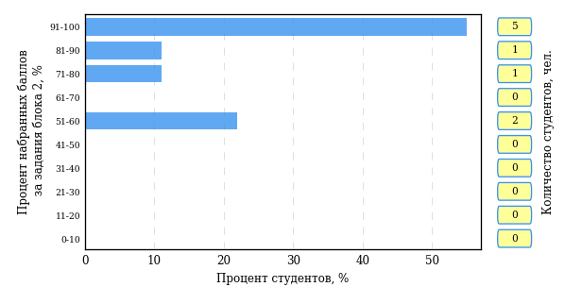  
Рисунок 3.17 – Гистограмма плотности распределения результатов выполнения заданий блока 2 ПИМ по дисциплине «Политология»

На рисунке 3.18 отображены результаты выполнения заданий блока 2 ПИМ по дисциплине «Политология» выборкой студентов.

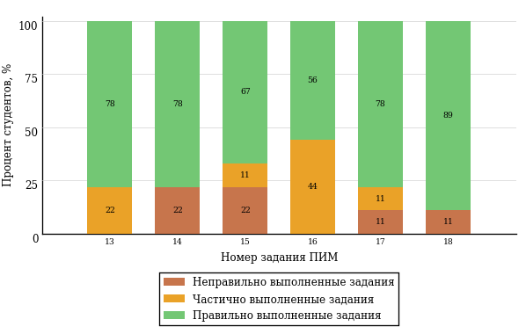  
Рисунок 3.18 – Диаграмма результатов выполнения студентами заданий блока 2  
ПИМ по дисциплине «Политология»

Распределение студентов по результатам выполнения заданий блока 3 ПИМ по дисциплине «Политология» представлено на диаграмме (рисунок 3.19).

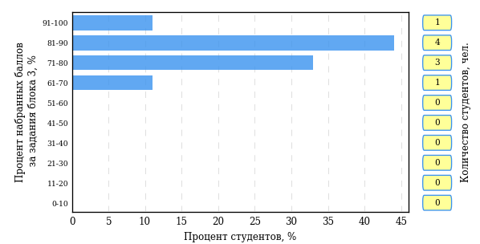  
Рисунок 3.19 – Гистограмма плотности распределения результатов выполнения заданий блока 3 ПИМ по дисциплине «Политология»

На рисунке 3.20 отображены результаты решения заданий блока 3 ПИМ по дисциплине «Политология» выборкой студентов.

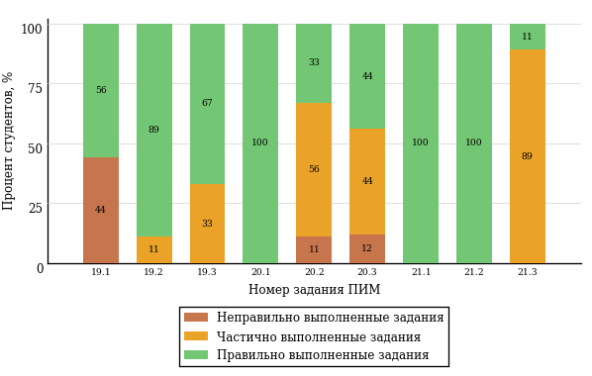  
Рисунок 3.20 – Диаграмма результатов выполнения студентами заданий блока 3  
ПИМ по дисциплине «Политология»

Распределение студентов направления подготовки «Издательское дело» вуза по уровням обученности на основе результатов ФЭПО-23 показано на диаграмме (рисунок 3.21).

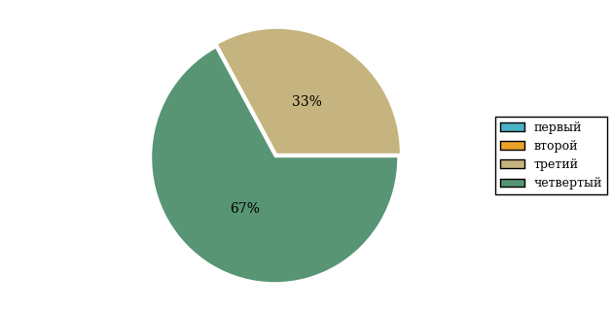  
Рисунок 3.21 – Круговая диаграмма распределения результатов обучения студентов по уровням обученности

В соответствии с моделью оценки результатов обучения процент студентов направления подготовки «Издательское дело» вуза на уровне обученности не ниже второго (по дисциплине «Политология» цикла ГСЭ ФГОС ВО) составляет 100%.

* + 1. Направление подготовки 43.03.02 (100400.62) «Туризм»

Группы: ОБ-43.03.02-11, ОПБ-43.03.02-11

В таблице 3.4 представлена структура ПИМ по дисциплине «Политология» для студентов вуза по направлению подготовки «Туризм» (группы ОБ-43.03.02-11, ОПБ-43.03.02-11).

Таблица 3.4 – Структура содержания ПИМ

|  |  |
| --- | --- |
| **Содержание ПИМ** | **Номер задания ПИМ** |
| ***Объем трудоемкости:*** не больше 3 кредитов | |
| ***Блок 1. Тематическое наполнение ПИМ*** | |
| Социальные функции политики | 1 |
| Политология в системе гуманитарного знания | 2 |
| Содержание и структура политологического знания | 3 |
| Политическая власть и механизмы ее функционирования | 4 |
| Государство как политический институт | 5 |
| Политическая система общества. Политические режимы | 6 |
| Политическая элита и лидерство | 7 |
| Политические партии и партийные системы | 8 |
| Политические отношения и процессы | 9 |
| Политическая культура и социализация | 10 |
| Политическое развитие и кризисы | 11 |
| Технологии управления политическими процессами | 12 |
| ***Блок 2. Модульное наполнение ПИМ*** | |
| Введение в политологию | 13 |
| Введение в политологию | 14 |
| Политическая система общества и ее институты | 15 |
| Политическая система общества и ее институты | 16 |
| Политические процессы и политическая деятельность | 17 |
| Политические процессы и политическая деятельность | 18 |
| ***Блок 3. Кейс-наполнение ПИМ*** | |
| Кейс 1 | |
| Подзадача 1 | 19.1 |
| Подзадача 2 | 19.2 |
| Подзадача 3 | 19.3 |
| Кейс 2 | |
| Подзадача 1 | 20.1 |
| Подзадача 2 | 20.2 |
| Подзадача 3 | 20.3 |
| Кейс 3 | |
| Подзадача 1 | 21.1 |
| Подзадача 2 | 21.2 |
| Подзадача 3 | 21.3 |

Распределение студентов по итогам выполнения заданий блока 1 ПИМ по дисциплине «Политология» представлено на диаграмме (рисунок 3.22).

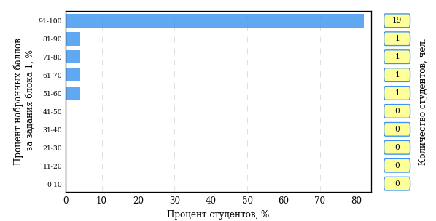  
Рисунок 3.22 – Гистограмма плотности распределения результатов выполнения заданий блока 1 ПИМ по дисциплине «Политология»

На рисунке 3.23 представлена карта коэффициентов решаемости заданий блока 1 ПИМ по дисциплине «Политология».

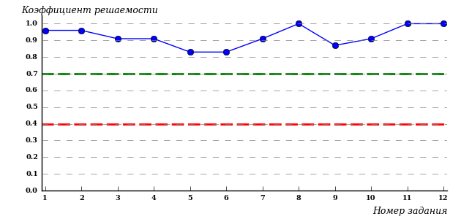  
Рисунок 3.23 – Карта коэффициентов решаемости заданий по темам блока 1  
ПИМ по дисциплине «Политология»

Карта коэффициентов решаемости заданий показывает, что студенты данной выборки

выполнили **на высоком** уровне все задания.

Распределение студентов по результатам выполнения заданий блока 2 ПИМ по дисциплине «Политология» представлено на диаграмме (рисунок 3.24).

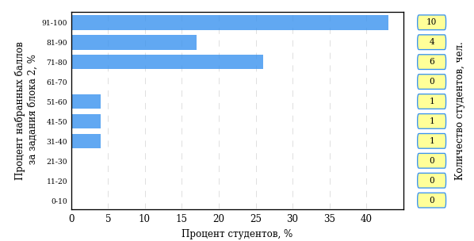  
Рисунок 3.24 – Гистограмма плотности распределения результатов выполнения заданий блока 2 ПИМ по дисциплине «Политология»

На рисунке 3.25 отображены результаты выполнения заданий блока 2 ПИМ по дисциплине «Политология» выборкой студентов.

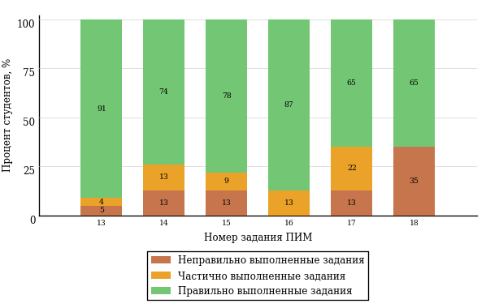  
Рисунок 3.25 – Диаграмма результатов выполнения студентами заданий блока 2  
ПИМ по дисциплине «Политология»

Распределение студентов по результатам выполнения заданий блока 3 ПИМ по дисциплине «Политология» представлено на диаграмме (рисунок 3.26).

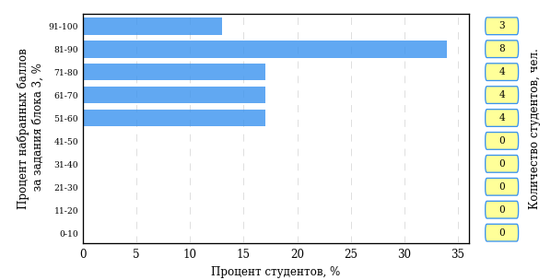  
Рисунок 3.26 – Гистограмма плотности распределения результатов выполнения заданий блока 3 ПИМ по дисциплине «Политология»

На рисунке 3.27 отображены результаты решения заданий блока 3 ПИМ по дисциплине «Политология» выборкой студентов.

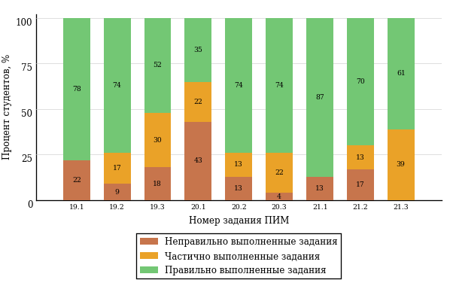  
Рисунок 3.27 – Диаграмма результатов выполнения студентами заданий блока 3  
ПИМ по дисциплине «Политология»

Распределение студентов направления подготовки «Туризм» вуза по уровням обученности на основе результатов ФЭПО-23 показано на диаграмме (рисунок 3.28).

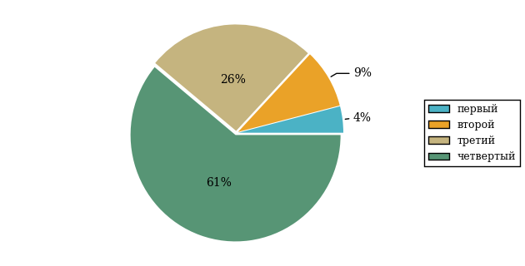  
Рисунок 3.28 – Круговая диаграмма распределения результатов обучения студентов по уровням обученности

В соответствии с моделью оценки результатов обучения процент студентов направления подготовки «Туризм» вуза на уровне обученности не ниже второго (по дисциплине «Политология» цикла ГСЭ ФГОС ВО) составляет 96%.

* + 1. Направление подготовки 46.03.01 (030600.62) «История»

Группа: ОАБ-46.03.01-31

В таблице 3.5 представлена структура ПИМ по дисциплине «Политология» для студентов вуза по направлению подготовки «История» (группа ОАБ-46.03.01-31).

Таблица 3.5 – Структура содержания ПИМ

|  |  |
| --- | --- |
| **Содержание ПИМ** | **Номер задания ПИМ** |
| ***Объем трудоемкости:*** не больше 3 кредитов | |
| ***Блок 1. Тематическое наполнение ПИМ*** | |
| Социальные функции политики | 1 |
| Политология в системе гуманитарного знания | 2 |
| Содержание и структура политологического знания | 3 |
| Политическая власть и механизмы ее функционирования | 4 |
| Государство как политический институт | 5 |
| Политическая система общества. Политические режимы | 6 |
| Политическая элита и лидерство | 7 |
| Политические партии и партийные системы | 8 |
| Политические отношения и процессы | 9 |
| Политическая культура и социализация | 10 |
| Политическое развитие и кризисы | 11 |
| Технологии управления политическими процессами | 12 |
| ***Блок 2. Модульное наполнение ПИМ*** | |
| Введение в политологию | 13 |
| Введение в политологию | 14 |
| Политическая система общества и ее институты | 15 |
| Политическая система общества и ее институты | 16 |
| Политические процессы и политическая деятельность | 17 |
| Политические процессы и политическая деятельность | 18 |
| ***Блок 3. Кейс-наполнение ПИМ*** | |
| Кейс 1 | |
| Подзадача 1 | 19.1 |
| Подзадача 2 | 19.2 |
| Подзадача 3 | 19.3 |
| Кейс 2 | |
| Подзадача 1 | 20.1 |
| Подзадача 2 | 20.2 |
| Подзадача 3 | 20.3 |
| Кейс 3 | |
| Подзадача 1 | 21.1 |
| Подзадача 2 | 21.2 |
| Подзадача 3 | 21.3 |

Распределение студентов по итогам выполнения заданий блока 1 ПИМ по дисциплине «Политология» представлено на диаграмме (рисунок 3.29).

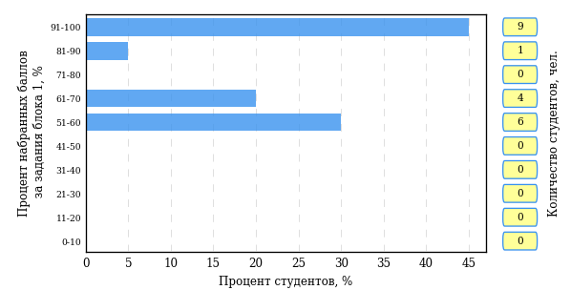  
Рисунок 3.29 – Гистограмма плотности распределения результатов выполнения заданий блока 1 ПИМ по дисциплине «Политология»

На рисунке 3.30 представлена карта коэффициентов решаемости заданий блока 1 ПИМ по дисциплине «Политология».

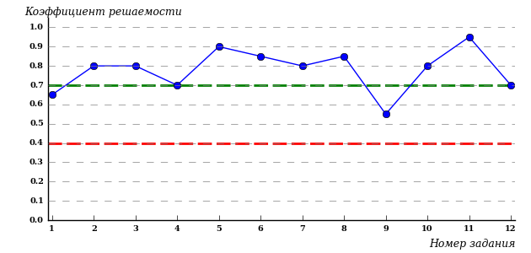  
Рисунок 3.30 – Карта коэффициентов решаемости заданий по темам блока 1  
ПИМ по дисциплине «Политология»

Карта коэффициентов решаемости заданий показывает, что студенты данной выборки

выполнили **на высоком** уровне все задания.

Распределение студентов по результатам выполнения заданий блока 2 ПИМ по дисциплине «Политология» представлено на диаграмме (рисунок 3.31).

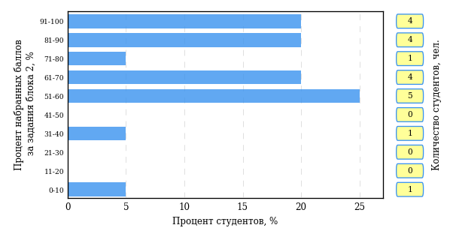  
Рисунок 3.31 – Гистограмма плотности распределения результатов выполнения заданий блока 2 ПИМ по дисциплине «Политология»

На рисунке 3.32 отображены результаты выполнения заданий блока 2 ПИМ по дисциплине «Политология» выборкой студентов.

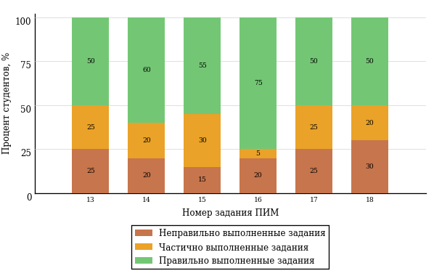  
Рисунок 3.32 – Диаграмма результатов выполнения студентами заданий блока 2  
ПИМ по дисциплине «Политология»

Распределение студентов по результатам выполнения заданий блока 3 ПИМ по дисциплине «Политология» представлено на диаграмме (рисунок 3.33).

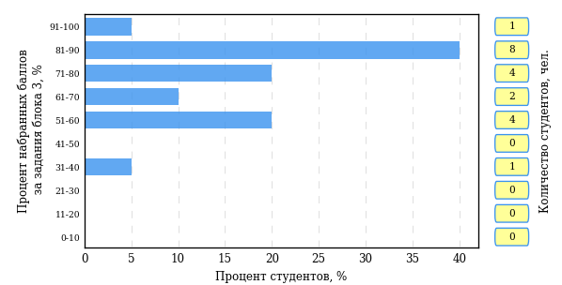  
Рисунок 3.33 – Гистограмма плотности распределения результатов выполнения заданий блока 3 ПИМ по дисциплине «Политология»

На рисунке 3.34 отображены результаты решения заданий блока 3 ПИМ по дисциплине «Политология» выборкой студентов.

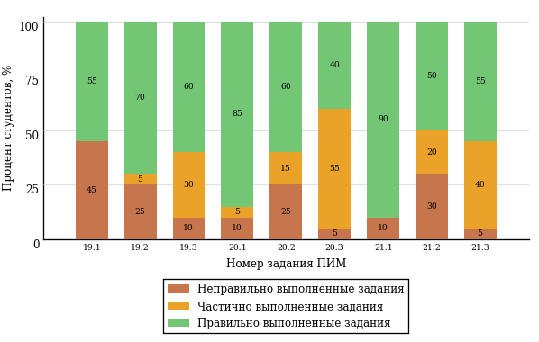  
Рисунок 3.34 – Диаграмма результатов выполнения студентами заданий блока 3  
ПИМ по дисциплине «Политология»

Распределение студентов направления подготовки «История» вуза по уровням обученности на основе результатов ФЭПО-23 показано на диаграмме (рисунок 3.35).

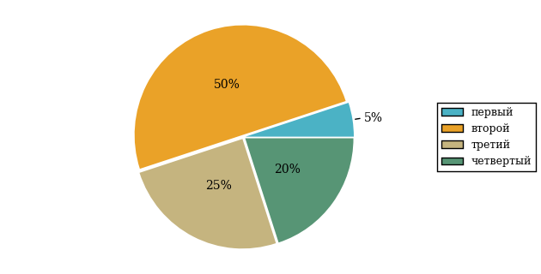  
Рисунок 3.35 – Круговая диаграмма распределения результатов обучения студентов по уровням обученности

В соответствии с моделью оценки результатов обучения процент студентов направления подготовки «История» вуза на уровне обученности не ниже второго (по дисциплине «Политология» цикла ГСЭ ФГОС ВО) составляет 95%.

* + 1. Направление подготовки 51.03.01 (033000.62) «Культурология»

Группа: ОБ-51.03.01-11

В таблице 3.6 представлена структура ПИМ по дисциплине «Политология» для студентов вуза по направлению подготовки «Культурология» (группа ОБ-51.03.01-11).

Таблица 3.6 – Структура содержания ПИМ

|  |  |
| --- | --- |
| **Содержание ПИМ** | **Номер задания ПИМ** |
| ***Объем трудоемкости:*** не больше 3 кредитов | |
| ***Блок 1. Тематическое наполнение ПИМ*** | |
| Социальные функции политики | 1 |
| Политология в системе гуманитарного знания | 2 |
| Содержание и структура политологического знания | 3 |
| Политическая власть и механизмы ее функционирования | 4 |
| Государство как политический институт | 5 |
| Политическая система общества. Политические режимы | 6 |
| Политическая элита и лидерство | 7 |
| Политические партии и партийные системы | 8 |
| Политические отношения и процессы | 9 |
| Политическая культура и социализация | 10 |
| Политическое развитие и кризисы | 11 |
| Технологии управления политическими процессами | 12 |
| ***Блок 2. Модульное наполнение ПИМ*** | |
| Введение в политологию | 13 |
| Введение в политологию | 14 |
| Политическая система общества и ее институты | 15 |
| Политическая система общества и ее институты | 16 |
| Политические процессы и политическая деятельность | 17 |
| Политические процессы и политическая деятельность | 18 |
| ***Блок 3. Кейс-наполнение ПИМ*** | |
| Кейс 1 | |
| Подзадача 1 | 19.1 |
| Подзадача 2 | 19.2 |
| Подзадача 3 | 19.3 |
| Кейс 2 | |
| Подзадача 1 | 20.1 |
| Подзадача 2 | 20.2 |
| Подзадача 3 | 20.3 |
| Кейс 3 | |
| Подзадача 1 | 21.1 |
| Подзадача 2 | 21.2 |
| Подзадача 3 | 21.3 |

Распределение студентов по итогам выполнения заданий блока 1 ПИМ по дисциплине «Политология» представлено на диаграмме (рисунок 3.36).

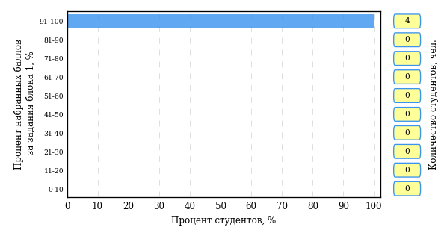  
Рисунок 3.36 – Гистограмма плотности распределения результатов выполнения заданий блока 1 ПИМ по дисциплине «Политология»

На рисунке 3.37 представлена карта коэффициентов решаемости заданий блока 1 ПИМ по дисциплине «Политология».

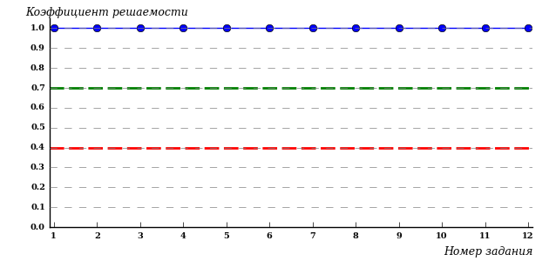  
Рисунок 3.37 – Карта коэффициентов решаемости заданий по темам блока 1  
ПИМ по дисциплине «Политология»

Карта коэффициентов решаемости заданий показывает, что студенты данной выборки

выполнили **на высоком** уровне все задания.

Распределение студентов по результатам выполнения заданий блока 2 ПИМ по дисциплине «Политология» представлено на диаграмме (рисунок 3.38).

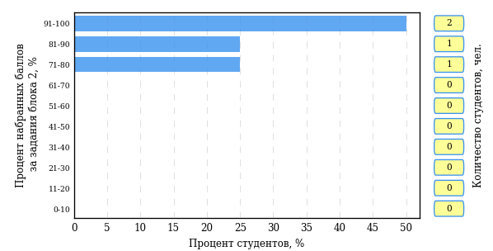  
Рисунок 3.38 – Гистограмма плотности распределения результатов выполнения заданий блока 2 ПИМ по дисциплине «Политология»

На рисунке 3.39 отображены результаты выполнения заданий блока 2 ПИМ по дисциплине «Политология» выборкой студентов.

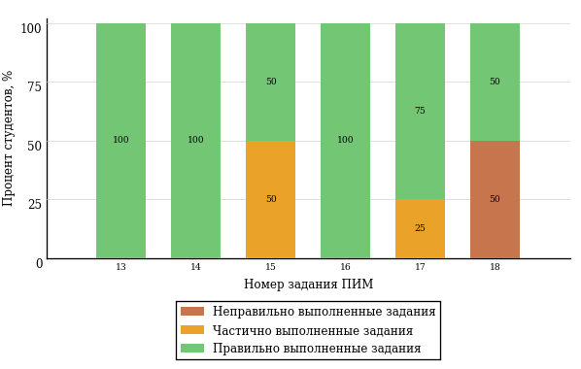  
Рисунок 3.39 – Диаграмма результатов выполнения студентами заданий блока 2  
ПИМ по дисциплине «Политология»

Распределение студентов по результатам выполнения заданий блока 3 ПИМ по дисциплине «Политология» представлено на диаграмме (рисунок 3.40).

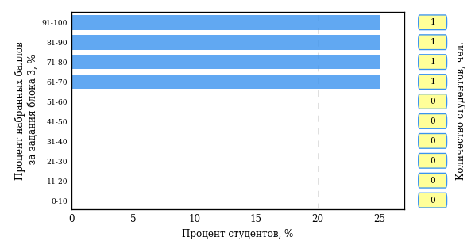  
Рисунок 3.40 – Гистограмма плотности распределения результатов выполнения заданий блока 3 ПИМ по дисциплине «Политология»

На рисунке 3.41 отображены результаты решения заданий блока 3 ПИМ по дисциплине «Политология» выборкой студентов.

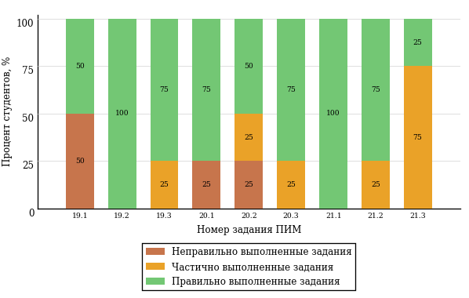  
Рисунок 3.41 – Диаграмма результатов выполнения студентами заданий блока 3  
ПИМ по дисциплине «Политология»

Распределение студентов направления подготовки «Культурология» вуза по уровням обученности на основе результатов ФЭПО-23 показано на диаграмме (рисунок 3.42).

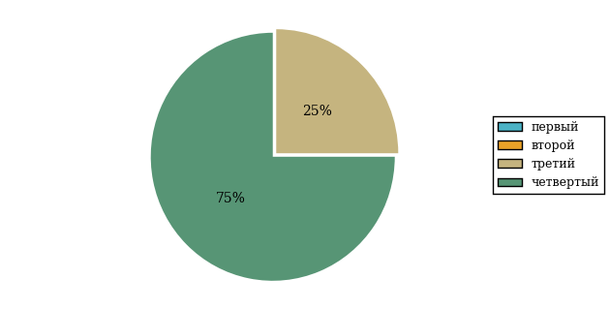  
Рисунок 3.42 – Круговая диаграмма распределения результатов обучения студентов по уровням обученности

В соответствии с моделью оценки результатов обучения процент студентов направления подготовки «Культурология» вуза на уровне обученности не ниже второго (по дисциплине «Политология» цикла ГСЭ ФГОС ВО) составляет 100%.

# Проекты НИИ мониторинга качества образования



**ДИАГНОСТИЧЕСКОЕ ИНТЕРНЕТ-ТЕСТИРОВАНИЕ   
СТУДЕНТОВ ПЕРВОГО КУРСА**

**Цель проекта** – оценка уровня фундаментальной подготовки первокурсников **на базе 9 и 11 классов**, а также диагностика психологической готовности к обучению в вузе/ссузе.

**Возможности:**

* выявление «проблемных» разделов учебной программы в начале обучения;
* формирование информационно-аналитического отчета по каждой   
  из дисциплин;
* проведение мониторинговых исследований (для вузов/ссузов, неоднократно участвовавших в диагностическом тестировании);
* предоставление образовательным организациям (ОО) интегрального отчета, отражающего сведения о диагностике готовности к продолжению обучения групп студентов по факультетам.

**Диагностика уровня знаний** позволяет определить реальный уровень знаний и умений первокурсников по **10 дисциплинам на базе 11 классов:**

|  |  |  |
| --- | --- | --- |
| Английский язык |  | Математика |
| Биология |  | Обществознание |
| География |  | Русский язык |
| Информатика |  | Физика |
| История |  | Химия |

по **2 дисциплинам на базе 9 классов:**

|  |
| --- |
| Математика |
| Русский язык |

**Диагностики готовности** включает:

|  |
| --- |
| диагностику мотивации учения |
| диагностику умственных способностей |
| диагностику личностных особенностей |

**Цель проекта** **–** целенаправленная тренировка студентов в процессе многократного решения тестовых заданий и оценка уровня обученности   
в рамках образовательного процесса в вузе/ссузе.

**ИНТЕРНЕТ-ТРЕНАЖЕРЫ   
В СФЕРЕ ОБРАЗОВАНИЯ**

**Возможности Интернет**-**тренажеров:**

* выбор **любого количества услуг** из трех предлагаемых:

**–**тестирование в студенческих режимах «Обучение» и «Самоконтроль»;

**–** тестирование студентов в преподавательском режиме «Текущий контроль» по федеральным педагогическим измерительным   
материалам (ПИМ);

**–** предоставление доступа к модулю «Тест-Конструктор» и тестирование студентов в преподавательском режиме «Текущий контроль» по ПИМ, разработанным преподавателями ОО;

* **конструирование структуры ПИМ** по дисциплине;
* использование справочных материалов, **медиалекций**;
  + тестирование через систему **Moodle**;
* доступ к **демонстрационному режиму** работы для знакомства   
  с функционалом и принципами работы системы.



**МОДУЛЬ «ТЕСТ**-**КОНСТРУКТОР»**

**Цель Тест-Конструктора –** помощь ОО в создании собственного   
фонда оценочных средств.

**Возможности Тест**-**Конструктора:**

* разработка тестовых заданий для конкретного направления подготовки / специальности, в том числе по дисциплинам вариативной части ФГОС;
* проведение тестирования студентов в преподавательском режиме «Текущий контроль» по разработанным оценочным средствам;
* получение статистики по тестированию как отдельного студента, так и группы в целом при использовании ПИМ, разработанных преподавателями вуза/ссуза;
* постоянный, не ограниченный по времени доступ к модулю;
* хранение результатов тестирования студентов в личных кабинетах преподавателей и организаторов тестирования;
* выгрузка разработанного банка заданий и полученных результатов   
  для печати.

*В настоящее время создано* ***3 266*** *банков тестовых заданий.   
Программным модулем воспользовались* ***1 360*** *преподавателей   
из* ***176*** *образовательных организаций.*



**ФЕДЕРАЛЬНЫЙ ИНТЕРНЕТ-ЭКЗАМЕН**

**ДЛЯ ВЫПУСКНИКОВ БАКАЛАВРИАТА (ФИЭБ)**

**Цель ФИЭБ** **–** внешняя независимая оценка качества подготовки выпускников бакалавриата.

Федеральный Интернет-экзамен для выпускников бакалавриата (ФИЭБ) реализуется как **добровольная сертификация выпускников бакалавриата**

на соответствие требованиям ФГОС.

**Реализация ФИЭБ** осуществляется Ассоциациями ведущих вузов РФ, объединениями работодателей совместно с НИИ мониторинга качества образования.

**Возможности ФИЭБ:**

* эффективное использование междисциплинарных ПИМ, разработанных  
  при поддержке Федеральных учебно-методических объединений, Ассоциаций ведущих вузов РФ, Ассоциаций работодателей;
* проведение ФИЭБ с использованием материалов, прошедших процедуру внешней экспертизы;
* объективность внешней независимой оценки качества подготовки выпускников;
* вывод о готовности к решению профессиональных задач;
* вывод об уровне сформированности профессиональных компетенций;
* получение именного сертификата (золотого, серебряного, бронзового  
  или сертификата участника).

**Студенты получают:**

* именной сертификат, который дает преимущество:

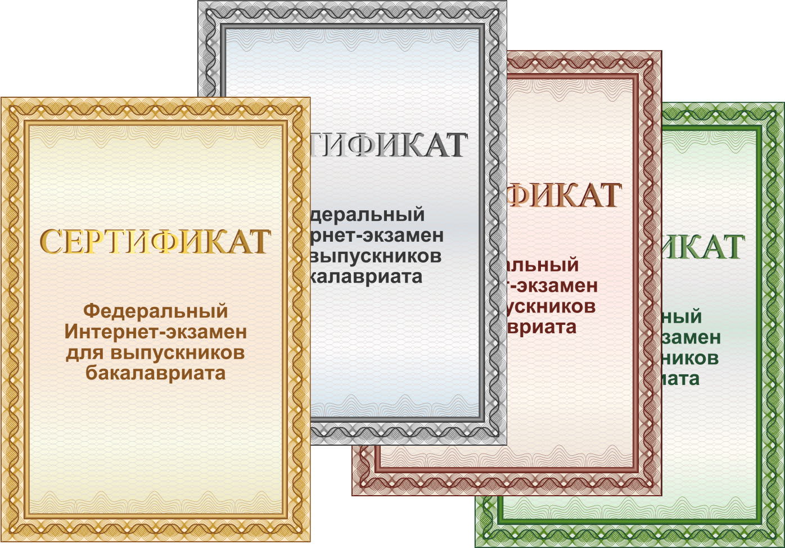– при государственной итоговой аттестации выпускников;

– при поступлении в магистратуру;

– при трудоустройстве как подтверждение качества подготовки выпускника;

* электронный справочник программ магистратуры ведущих вузов России.

Экзамен проводится в одно  
 и то же время во всех **вузах – базовых площадках** (с учетом часовых поясов).

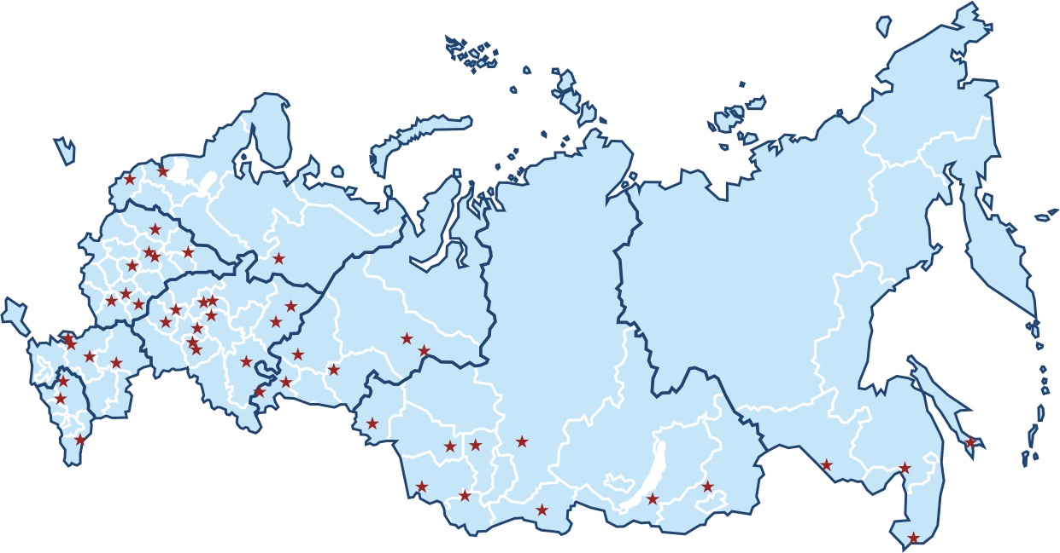

**Сроки проведения   
экзаменационных сеансов –**   
апрель 2017 г.

**Базовые площадки получают:**

* возможность бронирования рабочих мест для своих студентов;
* педагогический анализ результатов ФИЭБ, содержащий выводы об   
  уровне сформированности профессиональных компетенций и готовности студентов к решению профессиональных задач;
* возможность набора в магистратуру большего числа студентов-выпускников, в том числе из других вузов;
* возмещение расходов по организации ФИЭБ в размере 30% от оплаты студентами участия в экзамене;
* возможность публикации рекламной информации о программах магистратуры вуза в справочнике программ магистратуры ведущих   
  вузов России;
* преимущество при профессионально-общественной аккредитации и участии в проекте «Лучшие образовательные программы   
  инновационной России».



**ТРЕНАЖЕР ФИЭБ**

**Цель проекта –** подготовка студентов к ФИЭБ.

**Возможности:**

* выбор дисциплин и видов профессиональной деятельности ФГОС   
  для самостоятельного формирования структуры ПИМ;
* многократное решение заданий, подобных предлагаемым на экзамене, ознакомление с текстом решения заданий;
* предоставление протоколов ответов.

Тренажер ФИЭБ включает **два режима:**

* режим **«Подготовка»** предполагает возможность ознакомиться   
  с правильным решением заданий в процессе их выполнения;
* режим **«Самоконтроль»** позволяет выполнять задания в формате, приближенном к реальному экзамену.



**ОТКРЫТЫЕ МЕЖДУНАРОДНЫЕ  
СТУДЕНЧЕСКИЕ ИНТЕРНЕТ-ОЛИМПИАДЫ**

**Цель Открытых международных студенческих Интернет-олимпиад** (Open International Internet-Olympiad for students) – выявление   
и поддержка одаренной молодежи, формирование потребности заниматься исследовательской деятельностью.

*С 2008 года в Интернет-олимпиадах приняли участие* ***224 000*** *студентов ВО  
 и* ***11 200*** *студентов СПО из* ***1 040*** *вузов и* ***118*** *ссузов 20 стран:*

*России, Азербайджана, Армении, Беларуси, Бельгии, Болгарии, Венгрии, Грузии, Израиля, Казахстана, Китая, Кыргызстана, Польши, Румынии, Словении, Таджикистана, Туркменистана, Украины, Узбекистана, Эстонии.*

**Открытые международные Интернет-олимпиады 2016–2017 учебного года** проходят под патронажем 34 базовых вузов по **15 дисциплинам ВО** («Информатика», «История России», «Культурология», «Математика», «Правоведение», «Русский язык», «Сопротивление материалов», «Социология», «Статистика», «Теоретическая механика», «Физика», «Философия», «Химия», «Экология», «Экономика»).

**Открытые международные Интернет-олимпиады   
для студентов образовательных организаций СПО 2017 года**пройдут по **3 дисциплинам:** «Математика», «Информатика», «Русский язык».

**Междисциплинарная олимпиада «Информационные   
технологии в сложных системах» 2016 года** проводятся по **четырем группам сложных систем:**

* Информационные технологии в сложных технических системах (математика, информатика, физика);
* Информационные технологии в сложных социально-экономических системах (математика, информатика, эконометрика);
* Информационные технологии в сложных биосистемах   
  (математика, информатика, экология);
* Информационные технологии в архитектуре и строительстве   
  (математика, информатика, физика).

# Приложение 1. Модель педагогических измерительных материалов

При проведении ФЭПО в рамках компетентностного подхода используется уровневая модель педагогических измерительных материалов (ПИМ), представленная в трех взаимосвязанных блоках (рис.1).

  
Рис. 1. Трехмерная структура уровневой модели ПИМ

**Первый блок (тематическое наполнение)** – задания на уровне «знать», в которых очевиден способ решения, усвоенный студентом при изучении дисциплины. Задания этого блока выявляют в основном знаниевый компонент по дисциплине и оцениваются по бинарной шкале «правильно-неправильно».

**Второй блок (модульное наполнение)** – задания на уровне «знать» и «уметь», в которых нет явного указания на способ выполнения, и студент для их решения самостоятельно выбирает один из изученных способов. Задания данного блока позволяют оценить не только знания по дисциплине, но и умения пользоваться ими при решении стандартных, типовых задач. Результаты выполнения этого блока оцениваются с учетом частично правильно выполненных заданий.

**Третий блок** **(кейс-наполнение)** – задания на уровне «знать», «уметь», «владеть». Он представлен кейс-заданиями, содержание которых предполагает использование комплекса умений и навыков, для того чтобы студент мог самостоятельно сконструировать способ решения, комбинируя известные ему способы и привлекая знания из разных дисциплин. Кейс-задание представляет собой учебное задание, состоящее из описания реальной практической ситуации и совокупности сформулированных к ней вопросов к ней. Выполнение студентом кейс-заданий требует решения поставленной проблемы (ситуации) в целом и проявления умения анализировать конкретную информацию прослеживать причинно-следственные связи, выделять ключевые проблемы и методы их решения. В отличие от первых двух блоков задания третьего блока носят интегральный (summative) характер и позволяют формировать нетрадиционный способ мышления, характерный и необходимый для современного человека.

# Приложение 2. Характеристика уровней обученности по дисциплине «Политология»

**УРОВЕНЬ 1** *(первый)*

*Характеристика*: Достигнутый уровень оценки результатов обучения показывает, что студент усвоил некоторые элементарные знания о политических процессах и отношениях, но не овладел необходимой системой знаний. Имеет неполное представление о политике, государстве и власти, об участии в исследовательском процессе, методах современной политической науки и их применении в политологических исследованиях.

**УРОВЕНЬ 2** *(второй)*

*Характеристика*: Достигнутый уровень оценки результатов обучения показывает, что студент владеет необходимой системой знаний о политических явлениях, отношениях и процессах; способен понимать и интерпретировать освоенную информацию; владеет фактами, позволяющими описывать политические отношения, в том числе политической истории России и зарубежных стран, имеет представление об этапах развития политологического знания.

**УРОВЕНЬ 3** *(третий)*

*Характеристика*: Достигнутый уровень оценки результатов обучения показывает, что студент способен применять методологические подходы политической науки к изучению политической жизни в зависимости от выбора объекта изучения, владеет навыками политического анализа исторического прошлого; способен применять методы анализа современных политологических доктрин и подходов, решать практико-ориентированные задачи.

**УРОВЕНЬ 4** *(четвертый)*

*Характеристика*: Достигнутый уровень оценки результатов обучения свидетельствует о том, что студент способен использовать полученные знания и навыки в области политической теории, истории политических учений, сравнительной политологии, политической психологии, современной российской и мировой политики, политического анализа и прогнозирования; способен использовать знания о политической диагностике, подготовлен к участию в работе по описанию, прогнозированию политических процессов и проблемных ситуаций.

# Приложение 3. Формы представления обобщенных результатов тестирования студентов

Обращаем Ваше внимание на то, что данное приложение содержит примеры графических форм для анализа результатов тестирования. ***Данные примеры не относятся к результатам тестирования студентов Вашего вуза (ссуза).***

Для оценки качества подготовки студентов результаты тестирования представлены в формах, удобных для принятия организационных и методических решений:

* диаграмма распределения результатов тестирования студентов по уровням обученности («лестница Беспалько»);
* диаграмма ранжирования ООП вузов (ссузов) – участников по показателю «Доля студентов на уровне обученности не ниже второго»;
* диаграмма распределения результатов обучения студентов за пять последовательных этапов ФЭПО;
* гистограмма плотности распределения результатов тестирования студентов;
* круговая диаграмма распределения результатов обучения студентов;
* гистограмма плотности распределения результатов выполнения заданий

блока ПИМ по дисциплине;

* карта коэффициентов решаемости заданий по темам первого блока ПИМ по дисциплине;
* диаграмма результатов выполнения заданий второго и третьего блоков ПИМ по дисциплине.

*Диаграмма распределения результатов тестирования студентов по уровням обученности («лестница Беспалько»)* позволяет оценить распределение результатов для данной группы тестируемых по уровням обученности и провести сравнение с аналогичными результатами участников ФЭПО. После диаграммы (рисунок 1) приводится информация о значении процента студентов, находящихся на уровне обученности не ниже второго как для выборки студентов вуза (ссуза), так и для выборки студентов вузов (ссузов) – участников в рамках текущего этапа ФЭПО).



**99%**

**86%**

**34%**

**31%**

**21%**

**14%**

**1%**

**5%**

**27%**

**67%**

|  |  |
| --- | --- |
| вуз | вузы-участники |

Рисунок 1 – Диаграмма распределения результатов тестирования студентов  
по уровням обученности

*Диаграмма ранжирования ООП вузов (ссузов) – участников по показателю «Доля студентов на уровне обученности не ниже второго»*  позволяет сравнить результаты обучения студентов образовательной программы (специальности) с результатами студентов аналогичных программ (специальностей) других образовательных организаций – участников ФЭПО и определить на общем фоне место вуза (ссуза) по данному показателю. На диаграмме (рисунок 2) красной линией показан критерий оценки результатов обучения «60% студентов на уровне обученности не ниже второго», темным столбиком отмечен результат по этому показателю для направления подготовки вуза на фоне вузов – участников ФЭПО, реализующих данное направление подготовки.

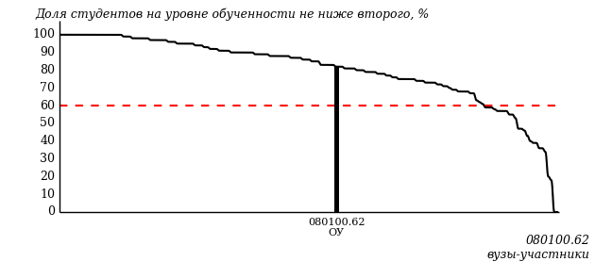

Рисунок 2 – Диаграмма ранжирования ООП вузов-участников  
по показателю «Доля студентов на уровне обученности не ниже второго»

*Диаграмма распределения результатов обучения студентов за пять последовательных этапов ФЭПО* позволяет мониторить результаты обучения студентов по вузу в целом, по направлению подготовки (специальности), по дисциплине и провести сравнение с аналогичными результатами (рисунок 3).

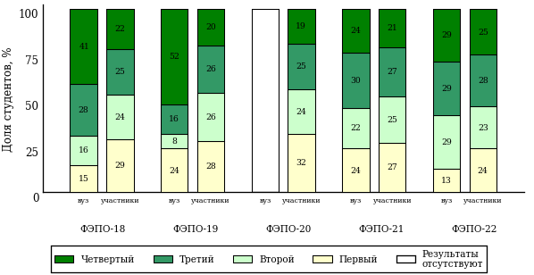

Рисунок 3 – Диаграмма распределения результатов обучения студентов  
за пять последовательных этапов ФЭПО

*Гистограмма плотности распределения результатов тестирования студентов* используется для характеристики плотности распределения данных по проценту набранных баллов за выполнение ПИМ. Каждый столбик на диаграмме (рисунок 4) показывает долю студентов, результаты которых лежат в данном 5-процентном интервале. По гистограмме определяется характер распределения результатов для данной группы тестируемых и могут быть выделены подгруппы студентов с различным качеством подготовки. Согласно предложенной модели оценки качества подготовки студентов гистограмма должна быть смещена в сторону более высоких процентов за выполнение ПИМ. Столбцы разного цвета характеризуют результаты образовательной организации и аналогичные результаты участников ФЭПО, что позволяет провести сравнение по проценту набранных баллов за выполнение ПИМ.



Рисунок 4 – Гистограмма плотности распределения результатов тестирования студентов  
с наложением на общий результат участников

Гистограмму плотности распределения результатов тестирования студентов (рисунок 5) можно использовать для проведения экспресс-оценки результатов тестирования студентов вуза (ссуза), позволяющей сравнить набранные баллы за выполнение ПИМ с соответствующим уровнем обученности. По данному показателю предложена интервальная шкала: [0%; 50%), [50%; 70%), [70%; 90%), [90%; 100%]. Столбцы различного цвета указывают на долю студентов, находящихся соответственно на первом, втором, третьем и четвертом уровнях обученности.



Рисунок 5 – Гистограмма плотности распределения результатов тестирования студентов  
вуза (ссуза) по уровням обученности в соответствии с процентом набранных баллов  
за выполнение ПИМ

*На круговой диаграмме распределения результатов обучения студентов* показана доля студентов на каждом из четырех уровней обученности (рисунок 6).



Рисунок 6 – Круговая диаграмма распределения результатов обучения студентов  
по уровням обученности

Данная диаграмма по дисциплине строится для выборки студентов направления подготовки (специальности) образовательной организации. В соответствии с критерием оценки результатов обучения на уровне обученности не ниже второго должно находиться не менее 60% студентов.

*Гистограмма плотности распределения результатов выполнения заданий блока ПИМ по дисциплине*. По итогам выполнения заданий каждого из блоков ПИМ строится гистограмма плотности распределения результатов (рисунок 7).



Рисунок 7 – Гистограмма плотности распределения результатов  
выполнения заданий блока ПИМ по дисциплине

Каждый горизонтальный столбик на диаграмме (рисунок 7) характеризует долю студентов (число которых приводится в вертикальном столбце справа), результаты которых лежат в 10-процентном интервале баллов блока. Данная гистограмма строится для анализа результатов выполнения заданий каждого отдельного блока ПИМ.

*Карта коэффициентов решаемости заданий по темам первого блока ПИМ по дисциплине* предназначена для содержательного анализа качества подготовки студентов по контролируемым темам дисциплины. По вертикальной оси отложены значения коэффициентов решаемости заданий, номера которых указаны по горизонтальной оси (рисунок 8).



Рисунок 8 – Карта коэффициентов решаемости заданий  
по темам первого блока ПИМ по дисциплине

Значения коэффициентов решаемости для заданий рассчитываются как отношение числа студентов, решивших задание по данной теме, к общему числу участников решавших данное задание. При анализе результатов тестирования по карте коэффициентов решаемости можно придерживаться следующей классификации: легкие задания – коэффициент решаемости от 0,7 до 1,0; задания средней трудности – коэффициент решаемости от 0,4 до 0,7; трудные задания – коэффициент решаемости менее 0,4.

*Диаграмма распределения результатов выполнения заданий второго и третьего блоков ПИМ* *по дисциплине* выборкой студентов представлена на рисунке 9.



Рисунок 9 – Диаграмма результатов выполнения заданий блока ПИМ по дисциплине

В каждом столбце различным цветом показаны проценты студентов, правильно выполнивших задание, частично выполнивших задание, либо выполнивших задание неправильно.

В приведенных материалах использованы формы представления результатов тестирования студентов, удобные для принятия решений на различных уровнях управления учебным процессом в образовательной организации.

# Приложение 4. Рейтинг-листы

## Направление подготовки 39.03.03 (040700.62) «Организация работы с молодежью»

Группа: ОБ-39.03.03-11

Трудоемкость: не больше 3 кредитов

| **№ п/п** | **ФИО студента** | **Логин** | **Кол-во заданий, на которые даны ответы** | **Количество набранных баллов** | **Процент набранных баллов за выполнение ПИМ** | **Уровень обученности** |
| --- | --- | --- | --- | --- | --- | --- |
| 1 | Копосова Ирина Дмитриевна | 10fs72787 | 27 из 27 | Блок 1 – 92% (11 из 12 баллов)  Блок 2 – 75% (9 из 12 баллов)  Блок 3 – 75% (12 из 16 баллов) | 80% | четвертый |
| 2 | Соколова Полина Владиславовна | 10fs72790 | 27 из 27 | Блок 1 – 100% (12 из 12 баллов)  Блок 2 – 67% (8 из 12 баллов)  Блок 3 – 75% (12 из 16 баллов) | 80% | третий |
| 3 | Чернобровкина Олеся Сергеевна | 10fs72793 | 27 из 27 | Блок 1 – 100% (12 из 12 баллов)  Блок 2 – 83% (10 из 12 баллов)  Блок 3 – 63% (10 из 16 баллов) | 80% | третий |
| 4 | Тычинина Елизавета Анатольевна | 10fs72792 | 27 из 27 | Блок 1 – 92% (11 из 12 баллов)  Блок 2 – 75% (9 из 12 баллов)  Блок 3 – 69% (11 из 16 баллов) | 78% | третий |
| 5 | Ичетовкина Татьяна Андреевна | 10fs72785 | 27 из 27 | Блок 1 – 92% (11 из 12 баллов)  Блок 2 – 75% (9 из 12 баллов)  Блок 3 – 63% (10 из 16 баллов) | 75% | третий |
| 6 | Каримов Дамир Рафаилевич | 10fs72786 | 27 из 27 | Блок 1 – 100% (12 из 12 баллов)  Блок 2 – 75% (9 из 12 баллов)  Блок 3 – 56% (9 из 16 баллов) | 75% | третий |
| 7 | Ежов Никита Романович | 10fs72784 | 27 из 27 | Блок 1 – 100% (12 из 12 баллов)  Блок 2 – 67% (8 из 12 баллов)  Блок 3 – 63% (10 из 16 баллов) | 75% | второй |
| 8 | Бартов Владислав Сергеевич | 10fs72777 | 27 из 27 | Блок 1 – 100% (12 из 12 баллов)  Блок 2 – 50% (6 из 12 баллов)  Блок 3 – 69% (11 из 16 баллов) | 73% | второй |
| 9 | Березкина Елена Ивановна | 10fs72778 | 27 из 27 | Блок 1 – 75% (9 из 12 баллов)  Блок 2 – 67% (8 из 12 баллов)  Блок 3 – 56% (9 из 16 баллов) | 65% | второй |

## Направление подготовки 42.03.01 (031600.62) «Реклама и связи с общественностью»

Группа: ОБ-42.03.01-11

Трудоемкость: не больше 3 кредитов

| **№ п/п** | **ФИО студента** | **Логин** | **Кол-во заданий, на которые даны ответы** | **Количество набранных баллов** | **Процент набранных баллов за выполнение ПИМ** | **Уровень обученности** |
| --- | --- | --- | --- | --- | --- | --- |
| 1 | Бородкина Александра Сергеевна | 10fs72994 | 27 из 27 | Блок 1 – 100% (12 из 12 баллов)  Блок 2 – 100% (12 из 12 баллов)  Блок 3 – 88% (14 из 16 баллов) | 95% | четвертый |
| 2 | Прохорова Анна Борисовна | 10fs73013 | 27 из 27 | Блок 1 – 100% (12 из 12 баллов)  Блок 2 – 75% (9 из 12 баллов)  Блок 3 – 100% (16 из 16 баллов) | 93% | четвертый |
| 3 | Пономарева Светлана Викторовна | 10fs73012 | 27 из 27 | Блок 1 – 100% (12 из 12 баллов)  Блок 2 – 92% (11 из 12 баллов)  Блок 3 – 81% (13 из 16 баллов) | 90% | четвертый |
| 4 | Серебренникова Анна Алексеевна | 10fs73016 | 27 из 27 | Блок 1 – 100% (12 из 12 баллов)  Блок 2 – 75% (9 из 12 баллов)  Блок 3 – 94% (15 из 16 баллов) | 90% | четвертый |
| 5 | Топузян Сусанна Сейрановна | 10fs73019 | 27 из 27 | Блок 1 – 100% (12 из 12 баллов)  Блок 2 – 100% (12 из 12 баллов)  Блок 3 – 75% (12 из 16 баллов) | 90% | четвертый |
| 6 | Малютин Артем Андреевич | 10fs73005 | 27 из 27 | Блок 1 – 100% (12 из 12 баллов)  Блок 2 – 75% (9 из 12 баллов)  Блок 3 – 88% (14 из 16 баллов) | 88% | четвертый |
| 7 | Муллаянова Регина Радиковна | 10fs73007 | 27 из 27 | Блок 1 – 100% (12 из 12 баллов)  Блок 2 – 92% (11 из 12 баллов)  Блок 3 – 75% (12 из 16 баллов) | 88% | четвертый |
| 8 | Тихонова Дарья Алексеевна | 10fs73018 | 27 из 27 | Блок 1 – 92% (11 из 12 баллов)  Блок 2 – 83% (10 из 12 баллов)  Блок 3 – 88% (14 из 16 баллов) | 88% | четвертый |
| 9 | Пушкарёва Алина Алексеевна | 10fs73014 | 27 из 27 | Блок 1 – 100% (12 из 12 баллов)  Блок 2 – 83% (10 из 12 баллов)  Блок 3 – 75% (12 из 16 баллов) | 85% | четвертый |
| 10 | Рубцова Анна Владимировна | 10fs73015 | 27 из 27 | Блок 1 – 92% (11 из 12 баллов)  Блок 2 – 92% (11 из 12 баллов)  Блок 3 – 75% (12 из 16 баллов) | 85% | четвертый |
| 11 | Перевозчикова Кристина Андреевна | 10fs73011 | 27 из 27 | Блок 1 – 83% (10 из 12 баллов)  Блок 2 – 92% (11 из 12 баллов)  Блок 3 – 75% (12 из 16 баллов) | 83% | четвертый |
| 12 | Неустроева Екатерина Алексеевна | 10fs73009 | 27 из 27 | Блок 1 – 75% (9 из 12 баллов)  Блок 2 – 75% (9 из 12 баллов)  Блок 3 – 88% (14 из 16 баллов) | 80% | четвертый |
| 13 | Брекоткина Юлия Александровна | 10fs72995 | 27 из 27 | Блок 1 – 100% (12 из 12 баллов)  Блок 2 – 100% (12 из 12 баллов)  Блок 3 – 69% (11 из 16 баллов) | 88% | третий |
| 14 | Ившина Юлия Анатольевна | 10fs72999 | 27 из 27 | Блок 1 – 92% (11 из 12 баллов)  Блок 2 – 92% (11 из 12 баллов)  Блок 3 – 69% (11 из 16 баллов) | 83% | третий |
| 15 | Лялина Анна Любамировна | 10fs73004 | 27 из 27 | Блок 1 – 100% (12 из 12 баллов)  Блок 2 – 67% (8 из 12 баллов)  Блок 3 – 81% (13 из 16 баллов) | 83% | третий |
| 16 | Смирнова Дарья Сергеевна | 10fs73017 | 27 из 27 | Блок 1 – 100% (12 из 12 баллов)  Блок 2 – 67% (8 из 12 баллов)  Блок 3 – 75% (12 из 16 баллов) | 80% | третий |
| 17 | Шикалова Ирина Владимировна | 10fs73023 | 27 из 27 | Блок 1 – 100% (12 из 12 баллов)  Блок 2 – 58% (7 из 12 баллов)  Блок 3 – 81% (13 из 16 баллов) | 80% | третий |
| 18 | Аверикова Александра Юрьевна | 10fs72993 | 27 из 27 | Блок 1 – 92% (11 из 12 баллов)  Блок 2 – 83% (10 из 12 баллов)  Блок 3 – 63% (10 из 16 баллов) | 78% | третий |
| 19 | Лавров Михаил Владимирович | 10fs73002 | 27 из 27 | Блок 1 – 92% (11 из 12 баллов)  Блок 2 – 83% (10 из 12 баллов)  Блок 3 – 63% (10 из 16 баллов) | 78% | третий |
| 20 | Хисматуллин Марат Минсурович | 10fs73020 | 27 из 27 | Блок 1 – 100% (12 из 12 баллов)  Блок 2 – 75% (9 из 12 баллов)  Блок 3 – 63% (10 из 16 баллов) | 78% | третий |
| 21 | Чурбакова Екатерина Алексеевна | 10fs73021 | 27 из 27 | Блок 1 – 100% (12 из 12 баллов)  Блок 2 – 100% (12 из 12 баллов)  Блок 3 – 44% (7 из 16 баллов) | 78% | третий |
| 22 | Калинина Анастасия Октаевна | 10fs73000 | 27 из 27 | Блок 1 – 92% (11 из 12 баллов)  Блок 2 – 75% (9 из 12 баллов)  Блок 3 – 63% (10 из 16 баллов) | 75% | третий |
| 23 | Юсупова Алина Рамилевна | 10fs73025 | 27 из 27 | Блок 1 – 100% (12 из 12 баллов)  Блок 2 – 100% (12 из 12 баллов)  Блок 3 – 38% (6 из 16 баллов) | 75% | третий |
| 24 | Булдаков Артем Александрович | 10fs72996 | 27 из 27 | Блок 1 – 92% (11 из 12 баллов)  Блок 2 – 75% (9 из 12 баллов)  Блок 3 – 56% (9 из 16 баллов) | 73% | третий |
| 25 | Бякова Полина Андреевна | 10fs72997 | 27 из 27 | Блок 1 – 92% (11 из 12 баллов)  Блок 2 – 100% (12 из 12 баллов)  Блок 3 – 31% (5 из 16 баллов) | 70% | третий |
| 26 | Широбокова Елизавета Алексеевна | 10fs73024 | 27 из 27 | Блок 1 – 100% (12 из 12 баллов)  Блок 2 – 67% (8 из 12 баллов)  Блок 3 – 69% (11 из 16 баллов) | 78% | второй |
| 27 | Корепанова Анна Леонидовна | 10fs73001 | 27 из 27 | Блок 1 – 100% (12 из 12 баллов)  Блок 2 – 58% (7 из 12 баллов)  Блок 3 – 69% (11 из 16 баллов) | 75% | второй |
| 28 | Валиев Ильяз Ильгизович | 10fs72998 | 27 из 27 | Блок 1 – 100% (12 из 12 баллов)  Блок 2 – 67% (8 из 12 баллов)  Блок 3 – 56% (9 из 16 баллов) | 73% | второй |
| 29 | Наумова Ксения Сергеевна | 10fs73008 | 27 из 27 | Блок 1 – 100% (12 из 12 баллов)  Блок 2 – 50% (6 из 12 баллов)  Блок 3 – 50% (8 из 16 баллов) | 65% | второй |
| 30 | Шельпякова Юлия Николаевна | 10fs73022 | 27 из 27 | Блок 1 – 75% (9 из 12 баллов)  Блок 2 – 42% (5 из 12 баллов)  Блок 3 – 63% (10 из 16 баллов) | 60% | второй |

## Направление подготовки 42.03.03 (035000.62) «Издательское дело»

Группа: ОБ-42.03.03-11

Трудоемкость: не больше 3 кредитов

| **№ п/п** | **ФИО студента** | **Логин** | **Кол-во заданий, на которые даны ответы** | **Количество набранных баллов** | **Процент набранных баллов за выполнение ПИМ** | **Уровень обученности** |
| --- | --- | --- | --- | --- | --- | --- |
| 1 | Волкова Анастасия Андреевна | 10fs72902 | 27 из 27 | Блок 1 – 100% (12 из 12 баллов)  Блок 2 – 100% (12 из 12 баллов)  Блок 3 – 81% (13 из 16 баллов) | 93% | четвертый |
| 2 | Пантюхина Дина Игоревна | 10fs72908 | 27 из 27 | Блок 1 – 100% (12 из 12 баллов)  Блок 2 – 92% (11 из 12 баллов)  Блок 3 – 81% (13 из 16 баллов) | 90% | четвертый |
| 3 | Гавшина Дарья Александровна | 10fs72903 | 27 из 27 | Блок 1 – 100% (12 из 12 баллов)  Блок 2 – 92% (11 из 12 баллов)  Блок 3 – 75% (12 из 16 баллов) | 88% | четвертый |
| 4 | Пыжьянова Александра Андреевна | 10fs72909 | 27 из 27 | Блок 1 – 100% (12 из 12 баллов)  Блок 2 – 92% (11 из 12 баллов)  Блок 3 – 75% (12 из 16 баллов) | 88% | четвертый |
| 5 | Михалева Мария Константиновна | 10fs72906 | 27 из 27 | Блок 1 – 100% (12 из 12 баллов)  Блок 2 – 83% (10 из 12 баллов)  Блок 3 – 75% (12 из 16 баллов) | 85% | четвертый |
| 6 | Коткова Алина Михайловна | 10fs72904 | 27 из 27 | Блок 1 – 83% (10 из 12 баллов)  Блок 2 – 75% (9 из 12 баллов)  Блок 3 – 81% (13 из 16 баллов) | 80% | четвертый |
| 7 | Богачева Алёна Борисовна | 10fs72901 | 27 из 27 | Блок 1 – 100% (12 из 12 баллов)  Блок 2 – 92% (11 из 12 баллов)  Блок 3 – 69% (11 из 16 баллов) | 85% | третий |
| 8 | Мосова Динара Игоревна | 10fs72907 | 27 из 27 | Блок 1 – 100% (12 из 12 баллов)  Блок 2 – 58% (7 из 12 баллов)  Блок 3 – 88% (14 из 16 баллов) | 83% | третий |
| 9 | Меркушева Анна Вадимовна | 10fs72905 | 27 из 27 | Блок 1 – 83% (10 из 12 баллов)  Блок 2 – 50% (6 из 12 баллов)  Блок 3 – 94% (15 из 16 баллов) | 78% | третий |

## Направление подготовки 43.03.02 (100400.62) «Туризм»

Группа: ОБ-43.03.02-11

Трудоемкость: не больше 3 кредитов

| **№ п/п** | **ФИО студента** | **Логин** | **Кол-во заданий, на которые даны ответы** | **Количество набранных баллов** | **Процент набранных баллов за выполнение ПИМ** | **Уровень обученности** |
| --- | --- | --- | --- | --- | --- | --- |
| 1 | Жукова Виктория Игоревна | 10fs72872 | 27 из 27 | Блок 1 – 100% (12 из 12 баллов)  Блок 2 – 92% (11 из 12 баллов)  Блок 3 – 94% (15 из 16 баллов) | 95% | четвертый |
| 2 | Шамеева Ирина Ильфатовна | 10fs72878 | 27 из 27 | Блок 1 – 100% (12 из 12 баллов)  Блок 2 – 100% (12 из 12 баллов)  Блок 3 – 81% (13 из 16 баллов) | 93% | четвертый |
| 3 | Шилова Ксения Андреевна | 10fs72879 | 27 из 27 | Блок 1 – 100% (12 из 12 баллов)  Блок 2 – 83% (10 из 12 баллов)  Блок 3 – 94% (15 из 16 баллов) | 93% | четвертый |
| 4 | Алексеева Арина Сергеевна | 10fs72871 | 27 из 27 | Блок 1 – 100% (12 из 12 баллов)  Блок 2 – 75% (9 из 12 баллов)  Блок 3 – 88% (14 из 16 баллов) | 88% | четвертый |
| 5 | Искендерова Ламия Тарлан Кызы | 10fs72873 | 27 из 27 | Блок 1 – 100% (12 из 12 баллов)  Блок 2 – 83% (10 из 12 баллов)  Блок 3 – 81% (13 из 16 баллов) | 88% | четвертый |
| 6 | Ряпалова Оксана Сергеевна | 10fs72876 | 27 из 27 | Блок 1 – 92% (11 из 12 баллов)  Блок 2 – 100% (12 из 12 баллов)  Блок 3 – 75% (12 из 16 баллов) | 88% | четвертый |
| 7 | Плетнева Марина Михайловна | 10fs72875 | 27 из 27 | Блок 1 – 100% (12 из 12 баллов)  Блок 2 – 75% (9 из 12 баллов)  Блок 3 – 81% (13 из 16 баллов) | 85% | четвертый |
| 8 | Филиппова Анна Андреевна | 10fs72877 | 27 из 27 | Блок 1 – 100% (12 из 12 баллов)  Блок 2 – 75% (9 из 12 баллов)  Блок 3 – 81% (13 из 16 баллов) | 85% | четвертый |
| 9 | Лаптева Елена Петровна | 10fs72874 | 27 из 27 | Блок 1 – 100% (12 из 12 баллов)  Блок 2 – 92% (11 из 12 баллов)  Блок 3 – 69% (11 из 16 баллов) | 85% | третий |
| 10 | Эйрих Анна Александровна | 10fs72880 | 27 из 27 | Блок 1 – 92% (11 из 12 баллов)  Блок 2 – 33% (4 из 12 баллов)  Блок 3 – 88% (14 из 16 баллов) | 73% | третий |

Группа: ОПБ-43.03.02-11

Трудоемкость: не больше 3 кредитов

| **№ п/п** | **ФИО студента** | **Логин** | **Кол-во заданий, на которые даны ответы** | **Количество набранных баллов** | **Процент набранных баллов за выполнение ПИМ** | **Уровень обученности** |
| --- | --- | --- | --- | --- | --- | --- |
| 1 | Дюкин Павел Дмитриевич | 10fs72820 | 27 из 27 | Блок 1 – 100% (12 из 12 баллов)  Блок 2 – 100% (12 из 12 баллов)  Блок 3 – 75% (12 из 16 баллов) | 90% | четвертый |
| 2 | Ковина Анна Олеговна | 10fs72823 | 27 из 27 | Блок 1 – 92% (11 из 12 баллов)  Блок 2 – 75% (9 из 12 баллов)  Блок 3 – 100% (16 из 16 баллов) | 90% | четвертый |
| 3 | Хозяйкина Алина Дмитриевна | 10fs72829 | 27 из 27 | Блок 1 – 92% (11 из 12 баллов)  Блок 2 – 100% (12 из 12 баллов)  Блок 3 – 81% (13 из 16 баллов) | 90% | четвертый |
| 4 | Фокина Елена Александровна | 10fs72828 | 27 из 27 | Блок 1 – 92% (11 из 12 баллов)  Блок 2 – 100% (12 из 12 баллов)  Блок 3 – 75% (12 из 16 баллов) | 88% | четвертый |
| 5 | Шарипзянова Оксана Олеговна | 10fs72830 | 27 из 27 | Блок 1 – 83% (10 из 12 баллов)  Блок 2 – 92% (11 из 12 баллов)  Блок 3 – 88% (14 из 16 баллов) | 88% | четвертый |
| 6 | Малышева Юлиана Сергеевна | 10fs72825 | 27 из 27 | Блок 1 – 92% (11 из 12 баллов)  Блок 2 – 83% (10 из 12 баллов)  Блок 3 – 75% (12 из 16 баллов) | 83% | четвертый |
| 7 | Манзюк Олеся Васильевна | 10fs72826 | 27 из 27 | Блок 1 – 100% (12 из 12 баллов)  Блок 2 – 100% (12 из 12 баллов)  Блок 3 – 63% (10 из 16 баллов) | 85% | третий |
| 8 | Тихонова Елизавета Алексеевна | 10fs72827 | 27 из 27 | Блок 1 – 100% (12 из 12 баллов)  Блок 2 – 100% (12 из 12 баллов)  Блок 3 – 63% (10 из 16 баллов) | 85% | третий |
| 9 | Борисов Максим Антонович | 10fs72819 | 27 из 27 | Блок 1 – 100% (12 из 12 баллов)  Блок 2 – 75% (9 из 12 баллов)  Блок 3 – 50% (8 из 16 баллов) | 73% | третий |
| 10 | Иванова Анастасия Дмитриевна | 10fs72821 | 27 из 27 | Блок 1 – 92% (11 из 12 баллов)  Блок 2 – 75% (9 из 12 баллов)  Блок 3 – 56% (9 из 16 баллов) | 73% | третий |
| 11 | Куликов Роман Евгеньевич | 10fs72824 | 27 из 27 | Блок 1 – 58% (7 из 12 баллов)  Блок 2 – 83% (10 из 12 баллов)  Блок 3 – 63% (10 из 16 баллов) | 68% | второй |
| 12 | Бардакова Светлана Александровна | 10fs72818 | 27 из 27 | Блок 1 – 75% (9 из 12 баллов)  Блок 2 – 50% (6 из 12 баллов)  Блок 3 – 50% (8 из 16 баллов) | 58% | второй |
| 13 | Караваева Мария Константиновна | 10fs72822 | 27 из 27 | Блок 1 – 67% (8 из 12 баллов)  Блок 2 – 42% (5 из 12 баллов)  Блок 3 – 56% (9 из 16 баллов) | 55% | первый |

## Направление подготовки 46.03.01 (030600.62) «История»

Группа: ОАБ-46.03.01-31

Трудоемкость: не больше 3 кредитов

| **№ п/п** | **ФИО студента** | **Логин** | **Кол-во заданий, на которые даны ответы** | **Количество набранных баллов** | **Процент набранных баллов за выполнение ПИМ** | **Уровень обученности** |
| --- | --- | --- | --- | --- | --- | --- |
| 1 | Малых Евгения Михайловна | 10fs79177 | 27 из 27 | Блок 1 – 100% (12 из 12 баллов)  Блок 2 – 92% (11 из 12 баллов)  Блок 3 – 88% (14 из 16 баллов) | 93% | четвертый |
| 2 | Галиева Лилия Ильшатовна | 10fs79167 | 27 из 27 | Блок 1 – 92% (11 из 12 баллов)  Блок 2 – 83% (10 из 12 баллов)  Блок 3 – 94% (15 из 16 баллов) | 90% | четвертый |
| 3 | Марковник София Амирановна | 10fs79178 | 27 из 27 | Блок 1 – 100% (12 из 12 баллов)  Блок 2 – 83% (10 из 12 баллов)  Блок 3 – 75% (12 из 16 баллов) | 85% | четвертый |
| 4 | Курсакова Надежда Васильевна | 10fs79174 | 27 из 27 | Блок 1 – 92% (11 из 12 баллов)  Блок 2 – 75% (9 из 12 баллов)  Блок 3 – 81% (13 из 16 баллов) | 83% | четвертый |
| 5 | Ахметзянова Динара Илдаровна | 10fs79163 | 27 из 27 | Блок 1 – 100% (12 из 12 баллов)  Блок 2 – 67% (8 из 12 баллов)  Блок 3 – 88% (14 из 16 баллов) | 85% | третий |
| 6 | Степанов Владислав Олегович | 10fs79181 | 27 из 27 | Блок 1 – 67% (8 из 12 баллов)  Блок 2 – 92% (11 из 12 баллов)  Блок 3 – 81% (13 из 16 баллов) | 80% | третий |
| 7 | Светлакова Ксения Анатольевна | 10fs79180 | 27 из 27 | Блок 1 – 67% (8 из 12 баллов)  Блок 2 – 83% (10 из 12 баллов)  Блок 3 – 81% (13 из 16 баллов) | 78% | третий |
| 8 | Беляева Светлана Юрьевна | 10fs79166 | 27 из 27 | Блок 1 – 83% (10 из 12 баллов)  Блок 2 – 92% (11 из 12 баллов)  Блок 3 – 56% (9 из 16 баллов) | 75% | третий |
| 9 | Русинова Татьяна Георгиевна | 10fs79179 | 27 из 27 | Блок 1 – 58% (7 из 12 баллов)  Блок 2 – 83% (10 из 12 баллов)  Блок 3 – 75% (12 из 16 баллов) | 73% | третий |
| 10 | Краснова Анна Сергеевна | 10fs79173 | 27 из 27 | Блок 1 – 100% (12 из 12 баллов)  Блок 2 – 58% (7 из 12 баллов)  Блок 3 – 69% (11 из 16 баллов) | 75% | второй |
| 11 | Суслов Герман Александрович | 10fs79182 | 27 из 27 | Блок 1 – 67% (8 из 12 баллов)  Блок 2 – 92% (11 из 12 баллов)  Блок 3 – 63% (10 из 16 баллов) | 73% | второй |
| 12 | Гурьянов Владимир Иванович | 10fs79169 | 27 из 27 | Блок 1 – 58% (7 из 12 баллов)  Блок 2 – 50% (6 из 12 баллов)  Блок 3 – 88% (14 из 16 баллов) | 68% | второй |
| 13 | Кусакина Екатерина Александровна | 10fs79175 | 27 из 27 | Блок 1 – 67% (8 из 12 баллов)  Блок 2 – 50% (6 из 12 баллов)  Блок 3 – 81% (13 из 16 баллов) | 68% | второй |
| 14 | Шимко Александра Сергеевна | 10fs79184 | 27 из 27 | Блок 1 – 50% (6 из 12 баллов)  Блок 2 – 67% (8 из 12 баллов)  Блок 3 – 81% (13 из 16 баллов) | 68% | второй |
| 15 | Кочов Василий Владимирович | 10fs79171 | 27 из 27 | Блок 1 – 58% (7 из 12 баллов)  Блок 2 – 58% (7 из 12 баллов)  Блок 3 – 75% (12 из 16 баллов) | 65% | второй |
| 16 | Батычко Вероника Васильевна | 10fs79165 | 27 из 27 | Блок 1 – 58% (7 из 12 баллов)  Блок 2 – 50% (6 из 12 баллов)  Блок 3 – 75% (12 из 16 баллов) | 63% | второй |
| 17 | Хусаинова Алена Шамильевна | 10fs79183 | 27 из 27 | Блок 1 – 92% (11 из 12 баллов)  Блок 2 – 67% (8 из 12 баллов)  Блок 3 – 38% (6 из 16 баллов) | 63% | второй |
| 18 | Ипатова Любовь Александровна | 10fs79170 | 27 из 27 | Блок 1 – 100% (12 из 12 баллов)  Блок 2 – 33% (4 из 12 баллов)  Блок 3 – 50% (8 из 16 баллов) | 60% | второй |
| 19 | Ложкина Анастасия Сергеевна | 10fs79176 | 27 из 27 | Блок 1 – 92% (11 из 12 баллов)  Блок 2 – 0% (0 из 12 баллов)  Блок 3 – 50% (8 из 16 баллов) | 48% | второй |
| 20 | Баллеева Марина Евгеньевна | 10fs79164 | 27 из 27 | Блок 1 – 58% (7 из 12 баллов)  Блок 2 – 67% (8 из 12 баллов)  Блок 3 – 56% (9 из 16 баллов) | 60% | первый |

## Направление подготовки 51.03.01 (033000.62) «Культурология»

Группа: ОБ-51.03.01-11

Трудоемкость: не больше 3 кредитов

| **№ п/п** | **ФИО студента** | **Логин** | **Кол-во заданий, на которые даны ответы** | **Количество набранных баллов** | **Процент набранных баллов за выполнение ПИМ** | **Уровень обученности** |
| --- | --- | --- | --- | --- | --- | --- |
| 1 | Тутутова Альбина Альбертовна | 10fs72911 | 27 из 27 | Блок 1 – 100% (12 из 12 баллов)  Блок 2 – 92% (11 из 12 баллов)  Блок 3 – 88% (14 из 16 баллов) | 93% | четвертый |
| 2 | Широбокова Любовь Сергеевна | 10fs72913 | 27 из 27 | Блок 1 – 100% (12 из 12 баллов)  Блок 2 – 83% (10 из 12 баллов)  Блок 3 – 94% (15 из 16 баллов) | 93% | четвертый |
| 3 | Ильина Марина Валерьевна | 10fs72910 | 27 из 27 | Блок 1 – 100% (12 из 12 баллов)  Блок 2 – 75% (9 из 12 баллов)  Блок 3 – 75% (12 из 16 баллов) | 83% | четвертый |
| 4 | Цветкова Валерия Викторовна | 10fs72912 | 27 из 27 | Блок 1 – 100% (12 из 12 баллов)  Блок 2 – 92% (11 из 12 баллов)  Блок 3 – 63% (10 из 16 баллов) | 83% | третий |

Результаты тестирования студентов обработаны  
в Научно-исследовательском институте   
мониторинга качества образования.

По представленным аналитическим материалам   
ждем Ваших предложений и замечаний   
по адресу:

424002, Республика Марий Эл, г. Йошкар-Ола, ул. Я. Эшпая, д. 155.

Телефоны: +7 (8362) 64-16-88; +7 (8362) 42-24-68.

E-mail: nii.mko@gmail.com.

Web-ресурс:

www.i-exam.ru.